BUKU MANUAL PENGGUNA
Modul Pembobotan Fuzzy AHP
Integrated Halal Supply Chain
Knowledge Management & Decision Support System
Versi Dokumen: 1.2 (Revisi — Penambahan Instrumen Kuesioner 1 & Flowchart Fuzzy AHP)
Tanggal: 04 Juli 2026

Daftar Isi
1. Pendahuluan 5
2. Instrumen Pertanyaan Kuesioner 1 7
3. Use Case Diagram 23
4. Entity Relationship Diagram (ERD) 24
5. Activity Diagram 26
6. Hak Akses Sebagai Admin 30
6.1 Halaman Login 30
6.2 Menu Kelola User (Pembuatan Akun Pakar K1) 31
6.3 Menu Rekap Pembobotan (V1) 33
6.3.1 Tampilan Data Per Pakar 33
6.3.2 Melihat Detail Perbandingan 33
6.3.3 Export ke Excel 34
6.4 Menu Tahapan Fuzzy AHP 35
6.4.1 Pemilihan Jenis Matriks 35
6.4.2 Step 1 & 2 — Matriks Perbandingan Berpasangan 35
6.4.3 Step 3 — Penjumlahan Baris (Row Sum) 36
6.4.4 Step 4 — Total Sum & Invers 36
6.4.5 Step 5 & 6 — FSE & Defuzzifikasi 37
6.4.6 Step 7 — Normalisasi Bobot Global 37
6.4.7 Step 8 — Uji Konsistensi (CR) 38
7. Hak Akses Sebagai Responden Pakar 39
7.1 Halaman Login 39
7.2 Pengisian Biodata Responden 39
7.3 Pembobotan Kriteria Umum (KU) 40
7.4 Pembobotan Antar CP (Level 1) 41
7.5 Pembobotan Sub-Kriteria per CP 41
7.6 Konfirmasi & Submit 42
7.7 Halaman Terima Kasih 43
8. Daftar Istilah 44

Daftar Gambar
Gambar 1. Halaman Login Sistem 5
Gambar 2. Kategori 45 Pasangan Perbandingan Kriteria Umum 11
Gambar 3. Kategori CP1 Kandang Sapi (Farm) 12
Gambar 4. Kategori CP2 Pakan & Kesehatan Hewan 13
Gambar 5. Kategori CP3 Transportasi Hewan ke RPH 14
Gambar 6. Kategori CP4 Rumah Potong Hewan (Slaughterhouse) 15
Gambar 7. Kategori CP4 Rumah Potong Hewan (Slaughterhouse) 16
Gambar 8. Kategori CP6 Pengolahan Daging (Processing) 17
Gambar 9. Kategori CP7 Cold Storage / Warehouse 18
Gambar 10. Kategori CP8 Distribusi / Logistic 19
Gambar 11. Kategori CP9 Retail / Pasar / Supermarket 20
Gambar 12. Kategori 36 Pasangan Perbandingan Antar CP1–CP9 21
Gambar 13. Use Case Diagram 22
Gambar 14. Entity Relationship Diagram 23
Gambar 15. Activity Diagram — Pengisian Kuesioner Pembobotan oleh Pakar 25
Gambar 16. Activity Diagram — Pengelolaan Rekap Pembobotan oleh Admin 26
Gambar 17. Activity Diagram — Tahapan Fuzzy AHP 27
Gambar 18. Flowchart Tahapan Fuzzy AHP (Alur Lengkap Pembobotan) 28
Gambar 19. Halaman Login Sistem 29
Gambar 20. Pesan Error Login 30
Gambar 21. Tombol Logout 30
Gambar 22. Formulir Tambah User 31
Gambar 23. Daftar User pada Halaman Kelola User 32
Gambar 24. Tampilan Card Rekap Per Pakar 32
Gambar 25. Modal Detail Perbandingan Pairwise 33
Gambar 26. Tombol Export Excel 33
Gambar 27. Tombol Pemilihan Jenis Matriks 34
Gambar 28. Matriks Perbandingan Berpasangan (Mode Crisp) 35
Gambar 29. Matriks Perbandingan Berpasangan (Mode TFN) 35
Gambar 30. Tabel Row Sum 35
Gambar 31. Total Sum dan Invers 36
Gambar 32. Tabel FSE dan Nilai Crisp 36
Gambar 33. Tabel Normalisasi Bobot Global 37
Gambar 34. Hasil Uji Konsistensi (CR) 37
Gambar 35. Halaman Login — Masuk Sebagai Pakar 38
Gambar 36. Form Biodata Responden Pakar 39
Gambar 37. Card Perbandingan Berpasangan dengan Slider 40
Gambar 38. Contoh Slider Digeser ke Kiri (Kriteria Kiri Lebih Penting) 40
Gambar 39. Pembobotan Antar CP (Level 1) 40
Gambar 40. Pembobotan Sub-Kriteria CP1 41
Gambar 41. Pembobotan Sub-Kriteria CP4 41
Gambar 42. Modal Konfirmasi Submit 41
Gambar 43. Notifikasi Berhasil dan Perpindahan Tab Otomatis 42
Gambar 44. Modal Terima Kasih dan Rekap Pengisian 42

1. Pendahuluan
Buku manual ini membahas secara khusus Modul Kuesioner 1 (K1), yaitu modul pembobotan model integrasi Halal Supply Chain menggunakan metode Fuzzy AHP. Modul ini merupakan bagian dari Sistem Informasi Manajemen Halal Supply Chain yang dibangun menggunakan metode Fuzzy Analytical Hierarchy Process (Fuzzy AHP).
Pada modul K1 V1, para pakar melakukan penilaian pairwise comparison (perbandingan berpasangan) menggunakan Skala Saaty (1–9) terhadap:
- Kriteria Umum (KU), Kriteria umum halal supply chain
- Critical Point Level 1 (CP1–CP9), Perbandingan antar 9 titik kritis
- Sub-Kriteria per CP, Perbandingan sub-kriteria di masing-masing CP
Hasil pembobotan ini kemudian diolah oleh sistem menggunakan Fuzzy AHP untuk menghasilkan bobot global setiap Critical Point dan sub-kriterianya.

Dua Hak Akses pada Modul Kuesioner 1 Pembobotan Fuzzy AHP
No | Hak Akses | Fungsi
1 | Admin | Mengelola akun pakar, merekap data pembobotan (lihat, edit, hapus, tambah, export Excel), dan melihat tahapan perhitungan Fuzzy AHP secara step by step
2 | Pakar K1 | Mengisi kuesioner pembobotan pairwise comparison (Kriteria Umum, Antar CP, dan Sub-Kriteria per CP) menggunakan Skala Saaty
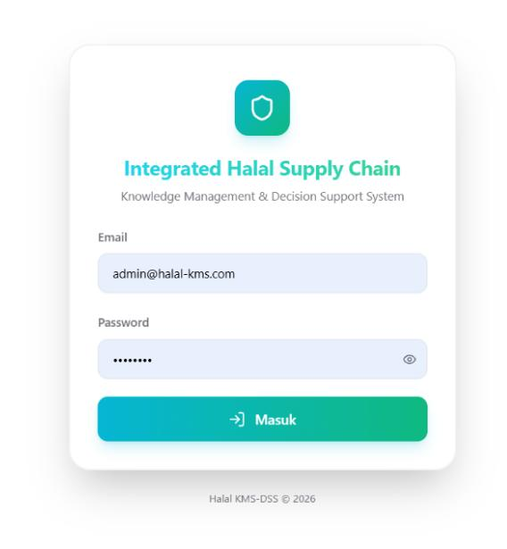
Gambar 1. Halaman Login Sistem

2. Instrumen Pertanyaan Kuesioner 1
Bagian ini menampilkan seluruh instrumen pertanyaan Kuesioner 1: Pembobotan Model Integrated Halal Supply Chain. Kuesioner ini bertujuan untuk memberikan bobot kepentingan dari setiap variabel dan sub-variabel dalam pembangunan Model Integrated Halal Supply Chain. Target responden meliputi Akademisi Teknologi Informasi, Ekonomi dan Bisnis Halal/Syariah, Supply Chain Management. Praktisi/Asosiasi/Komunitas Bisnis Makanan Olahan, Peternak Sapi, Pengelola Logistik Makanan Olahan, Distributor Daging Olahan, Pengelola Rumah Potong Hewan, Pendamping Halal, BPJPH, Majelis Ulama Indonesia (MUI), LPPOM, serta praktisi pemerintah terkait (Dinas Perdagangan dan Industri, Dinas Koperasi dan UMKM, Dinas Kominfo, dan Dinas Peternakan Provinsi dan Pusat).

2.1 Tabel 1 — Skala Intensitas Kepentingan pada Instrumen
Intensitas | Definisi | Penjelasan
1 | Sama penting | Variabel di kolom kanan dan kolom kiri sama penting
3 | Sedikit lebih penting | Variabel di kolom kanan sedikit lebih penting dari kolom kiri
5 | Agak lebih penting | Variabel di kolom kanan agak lebih penting dari kolom kiri
7 | Jauh lebih penting | Variabel di kolom kanan jauh lebih penting dari kolom kiri
9 | Mutlak lebih penting | Variabel di kolom kanan mutlak lebih penting dari kolom kiri
2, 4, 6, 8 | Nilai antara dua pertimbangan berdekatan | Ragu-ragu dalam menentukan skala, misal 6 antara 5 dan 7
Kebalikan | — | Jika aktivitas kolom kanan mendapat satu angka dibanding kolom kiri, maka kolom kiri memiliki nilai kebalikannya dibanding kolom kanan

2.2 Tabel 2 — Kerangka Pembangunan Model (Variabel & Sub-Variabel)
Kriteria Umum (KU)
Kode | Nama Variabel
KU1 | Masa berlaku sertifikasi halal (Halal certification validity)
KU2 | Kepatuhan terhadap syariat (Sharia compliance)
KU3 | Kelengkapan jejak (Traceability completeness)
KU4 | Risiko kontaminasi silang (Risk of cross contamination)
KU5 | Kelengkapan dokumen (Documentation completeness)
KU6 | Kepatuhan standar sanitasi & kebersihan (Sanitation & hygiene compliance)
KU7 | Kompetensi sumber daya manusia (Human resource competence)
KU8 | Pemisahan produk halal & non-halal (Segregation halal/non-halal)
KU9 | Rantai dingin & pengendalian mutu (Cold chain & quality control)
KU10 | Tindakan perbaikan & penanganan insiden (Corrective action & incident handling)

Kriteria Khusus — Critical Point (CP1–CP9)
CP1 — Kandang Sapi (Farm)
Kode | Sub-Variabel
CP1.1 | Asal-usul sapi & Traceability
CP1.2 | Status kesehatan sapi
CP1.3 | Kepatuhan pakan
CP1.4 | Dokumentasi pemeliharaan
CP1.5 | Kebersihan kandang & Sanitasi

CP2 — Pakan & Kesehatan Hewan
Kode | Sub-Variabel
CP2.1 | Halal status bahan pakan
CP2.2 | Kontrol obat/vaksin hewan
CP2.3 | Pengawasan veteriner
CP2.4 | Supplier reliability pakan
CP2.5 | Penyimpanan pakan (segregasi)

CP3 — Transportasi Hewan ke RPH
Kode | Sub-Variabel
CP3.1 | Kelayakan transportasi hewan
CP3.2 | Kebersihan kendaraan
CP3.3 | Ketertelusuran selama transportasi
CP3.4 | Dokumentasi perjalanan
CP3.5 | Kompetensi petugas handler

CP4 — Rumah Potong Hewan (Slaughterhouse)
Kode | Sub-Variabel
CP4.1 | Validitas sertifikat halal RPH
CP4.2 | Kompetensi juru sembelih halal
CP4.3 | Kesesuaian proses sembelih syariah
CP4.4 | Pemeriksaan ante/post-mortem
CP4.5 | Sanitasi alat & area
CP4.6 | Pemisahan halal & non-halal
CP4.7 | Dokumentasi & batch traceability
CP4.8 | Audit & corrective action internal
CP4.9 | Pengawasan halal internal

CP5 — Post-Slaughter Handling
Kode | Sub-Variabel
CP5.1 | Handling karkas & sanitasi
CP5.2 | Batch identification karkas
CP5.3 | Segregasi karkas halal/non-halal
CP5.4 | Dokumentasi proses post-slaughter

CP6 — Pengolahan Daging (Processing)
Kode | Sub-Variabel
CP6.1 | Halal status bahan tambahan/additif
CP6.2 | Sanitasi peralatan produksi
CP6.3 | Jalur produksi khusus
CP6.4 | Kontrol batch & formula produk
CP6.5 | Kepatuhan kemasan & label
CP6.6 | Kompetensi operator (training)

CP7 — Cold Storage / Warehouse
Kode | Sub-Variabel
CP7.1 | Kepatuhan suhu
CP7.2 | Halal segregation penyimpanan
CP7.3 | Kebersihan gudang/cold room
CP7.4 | Batch traceability & FIFO/FEFO
CP7.5 | Penanganan insiden (suhu naik)

CP8 — Distribusi / Logistic
Kode | Sub-Variabel
CP8.1 | Transportasi halal khusus
CP8.2 | Sanitasi kendaraan
CP8.3 | Distribusi dengan kontrol suhu
CP8.4 | Ketelusuran rute & pengiriman
CP8.5 | Pencegahan kontaminasi (pemuatan)
CP8.6 | Kelengkapan dokumentasi

CP9 — Retail / Pasar / Supermarket
Kode | Sub-Variabel
CP9.1 | Validitas label halal
CP9.2 | Pemisahan tampilan halal/non-halal
CP9.3 | Suhu penyimpanan ritel
CP9.4 | Pengendalian tanggal kedaluwarsa
CP9.5 | Ketelusuran pemasok
CP9.6 | Penanganan keluhan konsumen

2.3 Latar Belakang Responden dan Perusahaan
Petunjuk: Silahkan isi kolom kosong berikut sebelum mengisi kuesioner pembobotan.
Field | Isian
Tanggal
Nama
Jenis Kelamin
Posisi
Nama Instansi/Perusahaan
Lama Bekerja

2.4 Tabel 4 — Pertanyaan Pairwise Comparison Kriteria Umum (KU)

45 Pasangan Perbandingan Kriteria Umum
Jumlah pasangan perbandingan: 45 pasangan. Setiap pasangan dinilai menggunakan Skala Saaty 1–9 (lihat Tabel 1) dengan menggeser slider ke arah kolom kiri atau kolom kanan sesuai tingkat kepentingan relatif.
No | Konstruk Kolom Kiri | Konstruk Kolom Kanan
1 | KU1 — Masa berlaku sertifikasi halal (Halal certification validity) | KU2 — Kepatuhan terhadap syariat (Sharia compliance)
2 | KU1 — Masa berlaku sertifikasi halal (Halal certification validity) | KU3 — Kelengkapan jejak (Traceability completeness)
3 | KU1 — Masa berlaku sertifikasi halal (Halal certification validity) | KU4 — Risiko kontaminasi silang (Risk of cross contamination)
4 | KU1 — Masa berlaku sertifikasi halal (Halal certification validity) | KU5 — Kelengkapan dokumen (Documentation completeness)
5 | KU1 — Masa berlaku sertifikasi halal (Halal certification validity) | KU6 — Kepatuhan standar sanitasi & kebersihan (Sanitation & hygiene compliance)
6 | KU1 — Masa berlaku sertifikasi halal (Halal certification validity) | KU7 — Kompetensi sumber daya manusia (Human resource competence)
7 | KU1 — Masa berlaku sertifikasi halal (Halal certification validity) | KU8 — Pemisahan produk halal & non-halal (Segregation halal/non-halal)
8 | KU1 — Masa berlaku sertifikasi halal (Halal certification validity) | KU9 — Rantai dingin & pengendalian mutu (Cold chain & quality control)
9 | KU1 — Masa berlaku sertifikasi halal (Halal certification validity) | KU10 — Tindakan perbaikan & penanganan insiden (Corrective action & incident handling)
10 | KU2 — Kepatuhan terhadap syariat (Sharia compliance) | KU3 — Kelengkapan jejak (Traceability completeness)
11 | KU2 — Kepatuhan terhadap syariat (Sharia compliance) | KU4 — Risiko kontaminasi silang (Risk of cross contamination)
12 | KU2 — Kepatuhan terhadap syariat (Sharia compliance) | KU5 — Kelengkapan dokumen (Documentation completeness)
13 | KU2 — Kepatuhan terhadap syariat (Sharia compliance) | KU6 — Kepatuhan standar sanitasi & kebersihan (Sanitation & hygiene compliance)
14 | KU2 — Kepatuhan terhadap syariat (Sharia compliance) | KU7 — Kompetensi sumber daya manusia (Human resource competence)
15 | KU2 — Kepatuhan terhadap syariat (Sharia compliance) | KU8 — Pemisahan produk halal & non-halal (Segregation halal/non-halal)
16 | KU2 — Kepatuhan terhadap syariat (Sharia compliance) | KU9 — Rantai dingin & pengendalian mutu (Cold chain & quality control)
17 | KU2 — Kepatuhan terhadap syariat (Sharia compliance) | KU10 — Tindakan perbaikan & penanganan insiden (Corrective action & incident handling)
18 | KU3 — Kelengkapan jejak (Traceability completeness) | KU4 — Risiko kontaminasi silang (Risk of cross contamination)
19 | KU3 — Kelengkapan jejak (Traceability completeness) | KU5 — Kelengkapan dokumen (Documentation completeness)
20 | KU3 — Kelengkapan jejak (Traceability completeness) | KU6 — Kepatuhan standar sanitasi & kebersihan (Sanitation & hygiene compliance)
21 | KU3 — Kelengkapan jejak (Traceability completeness) | KU7 — Kompetensi sumber daya manusia (Human resource competence)
22 | KU3 — Kelengkapan jejak (Traceability completeness) | KU8 — Pemisahan produk halal & non-halal (Segregation halal/non-halal)
23 | KU3 — Kelengkapan jejak (Traceability completeness) | KU9 — Rantai dingin & pengendalian mutu (Cold chain & quality control)
24 | KU3 — Kelengkapan jejak (Traceability completeness) | KU10 — Tindakan perbaikan & penanganan insiden (Corrective action & incident handling)
25 | KU4 — Risiko kontaminasi silang (Risk of cross contamination) | KU5 — Kelengkapan dokumen (Documentation completeness)
26 | KU4 — Risiko kontaminasi silang (Risk of cross contamination) | KU6 — Kepatuhan standar sanitasi & kebersihan (Sanitation & hygiene compliance)
27 | KU4 — Risiko kontaminasi silang (Risk of cross contamination) | KU7 — Kompetensi sumber daya manusia (Human resource competence)
28 | KU4 — Risiko kontaminasi silang (Risk of cross contamination) | KU8 — Pemisahan produk halal & non-halal (Segregation halal/non-halal)
29 | KU4 — Risiko kontaminasi silang (Risk of cross contamination) | KU9 — Rantai dingin & pengendalian mutu (Cold chain & quality control)
30 | KU4 — Risiko kontaminasi silang (Risk of cross contamination) | KU10 — Tindakan perbaikan & penanganan insiden (Corrective action & incident handling)
31 | KU5 — Kelengkapan dokumen (Documentation completeness) | KU6 — Kepatuhan standar sanitasi & kebersihan (Sanitation & hygiene compliance)
32 | KU5 — Kelengkapan dokumen (Documentation completeness) | KU7 — Kompetensi sumber daya manusia (Human resource competence)
33 | KU5 — Kelengkapan dokumen (Documentation completeness) | KU8 — Pemisahan produk halal & non-halal (Segregation halal/non-halal)
34 | KU5 — Kelengkapan dokumen (Documentation completeness) | KU9 — Rantai dingin & pengendalian mutu (Cold chain & quality control)
35 | KU5 — Kelengkapan dokumen (Documentation completeness) | KU10 — Tindakan perbaikan & penanganan insiden (Corrective action & incident handling)
36 | KU6 — Kepatuhan standar sanitasi & kebersihan (Sanitation & hygiene compliance) | KU7 — Kompetensi sumber daya manusia (Human resource competence)
37 | KU6 — Kepatuhan standar sanitasi & kebersihan (Sanitation & hygiene compliance) | KU8 — Pemisahan produk halal & non-halal (Segregation halal/non-halal)
38 | KU6 — Kepatuhan standar sanitasi & kebersihan (Sanitation & hygiene compliance) | KU9 — Rantai dingin & pengendalian mutu (Cold chain & quality control)
39 | KU6 — Kepatuhan standar sanitasi & kebersihan (Sanitation & hygiene compliance) | KU10 — Tindakan perbaikan & penanganan insiden (Corrective action & incident handling)
40 | KU7 — Kompetensi sumber daya manusia (Human resource competence) | KU8 — Pemisahan produk halal & non-halal (Segregation halal/non-halal)
41 | KU7 — Kompetensi sumber daya manusia (Human resource competence) | KU9 — Rantai dingin & pengendalian mutu (Cold chain & quality control)
42 | KU7 — Kompetensi sumber daya manusia (Human resource competence) | KU10 — Tindakan perbaikan & penanganan insiden (Corrective action & incident handling)
43 | KU8 — Pemisahan produk halal & non-halal (Segregation halal/non-halal) | KU9 — Rantai dingin & pengendalian mutu (Cold chain & quality control)
44 | KU8 — Pemisahan produk halal & non-halal (Segregation halal/non-halal) | KU10 — Tindakan perbaikan & penanganan insiden (Corrective action & incident handling)
45 | KU9 — Rantai dingin & pengendalian mutu (Cold chain & quality control) | KU10 — Tindakan perbaikan & penanganan insiden (Corrective action & incident handling)

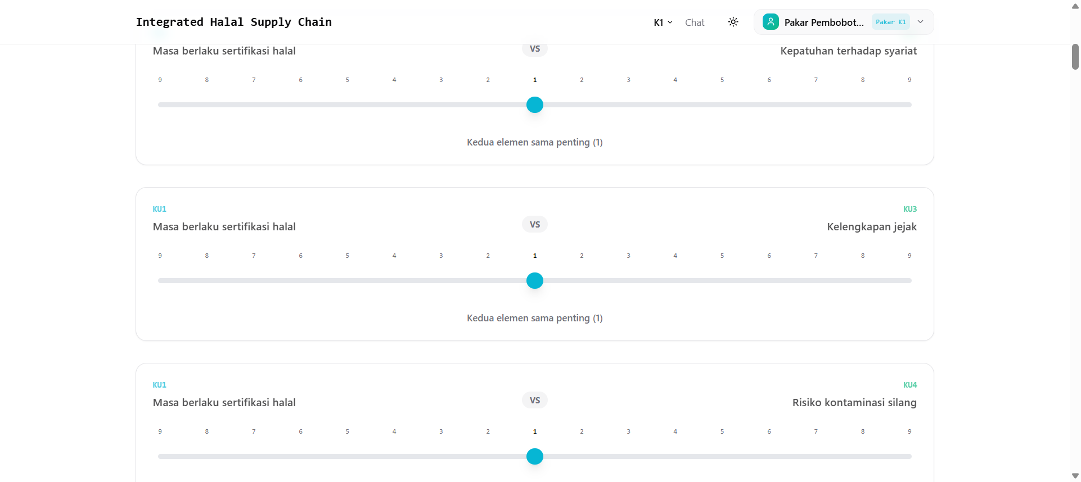
Gambar 2. Kategori 45 Pasangan Perbandingan Kriteria Umum

2.5 Tabel 5–13 — Pertanyaan Pairwise Comparison Sub-Kriteria per Critical Point

Tabel 5. CP1 — Kandang Sapi (Farm)
Jumlah pasangan perbandingan: 10 pasangan. Setiap pasangan dinilai menggunakan Skala Saaty 1–9 (lihat Tabel 1) dengan menggeser slider ke arah kolom kiri atau kolom kanan sesuai tingkat kepentingan relatif.
No | Konstruk Kolom Kiri | Konstruk Kolom Kanan
1 | CP1.1 — Asal-usul sapi & Traceability | CP1.2 — Status kesehatan sapi
2 | CP1.1 — Asal-usul sapi & Traceability | CP1.3 — Kepatuhan pakan
3 | CP1.1 — Asal-usul sapi & Traceability | CP1.4 — Dokumentasi pemeliharaan
4 | CP1.1 — Asal-usul sapi & Traceability | CP1.5 — Kebersihan kandang & Sanitasi
5 | CP1.2 — Status kesehatan sapi | CP1.3 — Kepatuhan pakan
6 | CP1.2 — Status kesehatan sapi | CP1.4 — Dokumentasi pemeliharaan
7 | CP1.2 — Status kesehatan sapi | CP1.5 — Kebersihan kandang & Sanitasi
8 | CP1.3 — Kepatuhan pakan | CP1.4 — Dokumentasi pemeliharaan
9 | CP1.3 — Kepatuhan pakan | CP1.5 — Kebersihan kandang & Sanitasi
10 | CP1.4 — Dokumentasi pemeliharaan | CP1.5 — Kebersihan kandang & Sanitasi

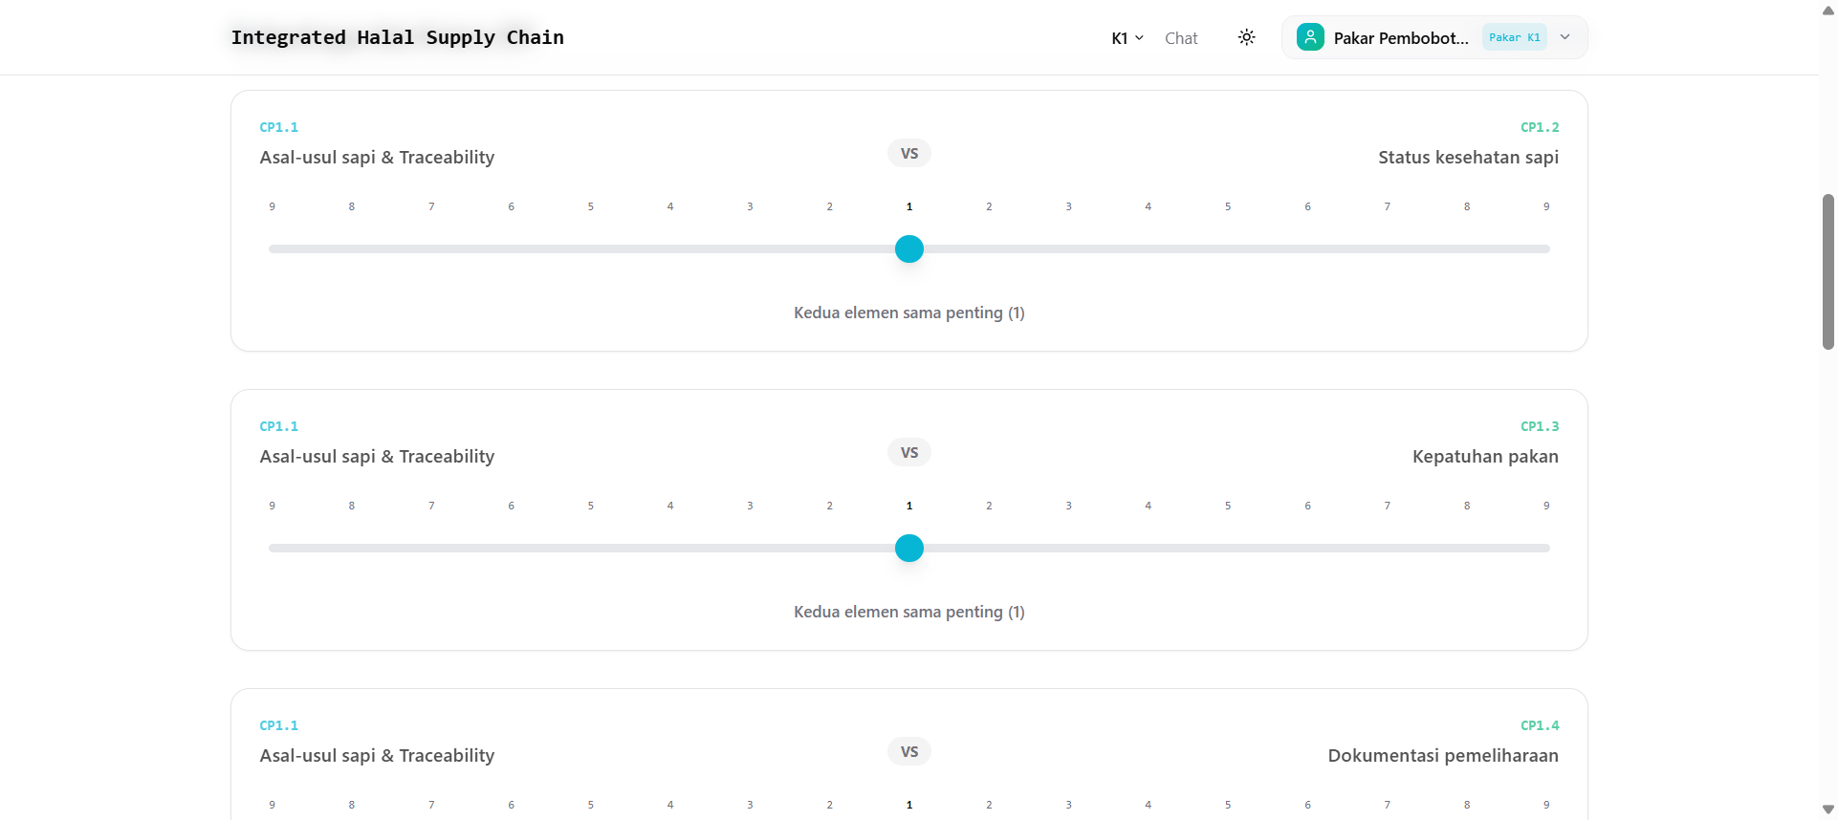
Gambar 3. Kategori CP1 Kandang Sapi (Farm)

Tabel 6. CP2 — Pakan & Kesehatan Hewan
Jumlah pasangan perbandingan: 10 pasangan. Setiap pasangan dinilai menggunakan Skala Saaty 1–9 (lihat Tabel 1) dengan menggeser slider ke arah kolom kiri atau kolom kanan sesuai tingkat kepentingan relatif.
No | Konstruk Kolom Kiri | Konstruk Kolom Kanan
1 | CP2.1 — Halal status bahan pakan | CP2.2 — Kontrol obat/vaksin hewan
2 | CP2.1 — Halal status bahan pakan | CP2.3 — Pengawasan veteriner
3 | CP2.1 — Halal status bahan pakan | CP2.4 — Supplier reliability pakan
4 | CP2.1 — Halal status bahan pakan | CP2.5 — Penyimpanan pakan (segregasi)
5 | CP2.2 — Kontrol obat/vaksin hewan | CP2.3 — Pengawasan veteriner
6 | CP2.2 — Kontrol obat/vaksin hewan | CP2.4 — Supplier reliability pakan
7 | CP2.2 — Kontrol obat/vaksin hewan | CP2.5 — Penyimpanan pakan (segregasi)
8 | CP2.3 — Pengawasan veteriner | CP2.4 — Supplier reliability pakan
9 | CP2.3 — Pengawasan veteriner | CP2.5 — Penyimpanan pakan (segregasi)
10 | CP2.4 — Supplier reliability pakan | CP2.5 — Penyimpanan pakan (segregasi)

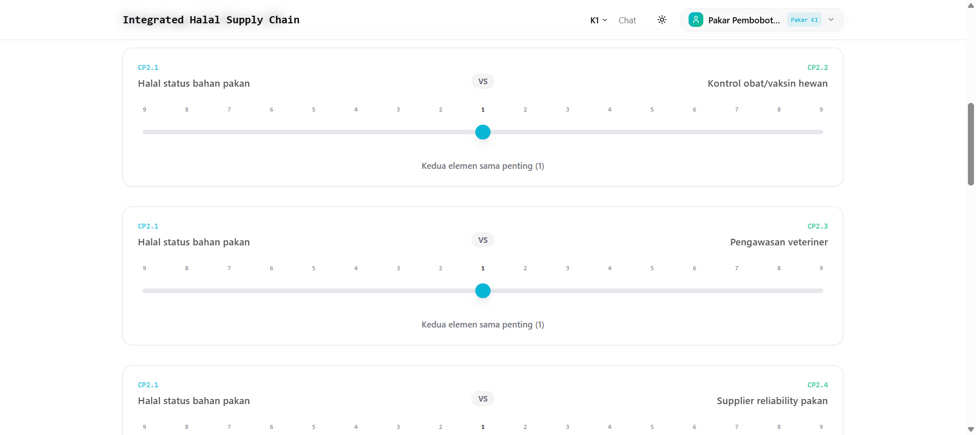
Gambar 4. Kategori CP2 Pakan & Kesehatan Hewan

Tabel 7. CP3 — Transportasi Hewan ke RPH
Jumlah pasangan perbandingan: 10 pasangan. Setiap pasangan dinilai menggunakan Skala Saaty 1–9 (lihat Tabel 1) dengan menggeser slider ke arah kolom kiri atau kolom kanan sesuai tingkat kepentingan relatif.
No | Konstruk Kolom Kiri | Konstruk Kolom Kanan
1 | CP3.1 — Kelayakan transportasi hewan | CP3.2 — Kebersihan kendaraan
2 | CP3.1 — Kelayakan transportasi hewan | CP3.3 — Ketertelusuran selama transportasi
3 | CP3.1 — Kelayakan transportasi hewan | CP3.4 — Dokumentasi perjalanan
4 | CP3.1 — Kelayakan transportasi hewan | CP3.5 — Kompetensi petugas handler
5 | CP3.2 — Kebersihan kendaraan | CP3.3 — Ketertelusuran selama transportasi
6 | CP3.2 — Kebersihan kendaraan | CP3.4 — Dokumentasi perjalanan
7 | CP3.2 — Kebersihan kendaraan | CP3.5 — Kompetensi petugas handler
8 | CP3.3 — Ketertelusuran selama transportasi | CP3.4 — Dokumentasi perjalanan
9 | CP3.3 — Ketertelusuran selama transportasi | CP3.5 — Kompetensi petugas handler
10 | CP3.4 — Dokumentasi perjalanan | CP3.5 — Kompetensi petugas handler

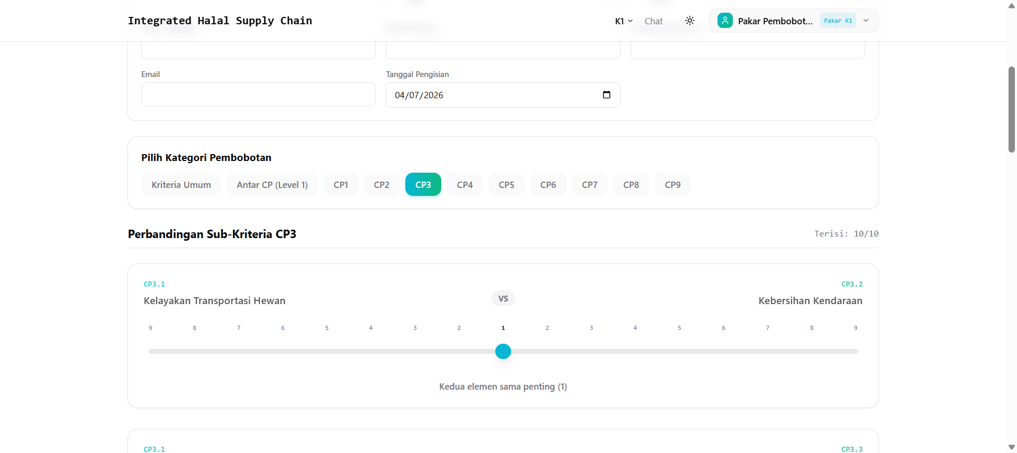
Gambar 5. Kategori CP3 Transportasi Hewan ke RPH

Tabel 8. CP4 — Rumah Potong Hewan (Slaughterhouse)
Jumlah pasangan perbandingan: 36 pasangan. Setiap pasangan dinilai menggunakan Skala Saaty 1–9 (lihat Tabel 1) dengan menggeser slider ke arah kolom kiri atau kolom kanan sesuai tingkat kepentingan relatif.
No | Konstruk Kolom Kiri | Konstruk Kolom Kanan
1 | CP4.1 — Validitas sertifikat halal RPH | CP4.2 — Kompetensi juru sembelih halal
2 | CP4.1 — Validitas sertifikat halal RPH | CP4.3 — Kesesuaian proses sembelih syariah
3 | CP4.1 — Validitas sertifikat halal RPH | CP4.4 — Pemeriksaan ante/post-mortem
4 | CP4.1 — Validitas sertifikat halal RPH | CP4.5 — Sanitasi alat & area
5 | CP4.1 — Validitas sertifikat halal RPH | CP4.6 — Pemisahan halal & non-halal
6 | CP4.1 — Validitas sertifikat halal RPH | CP4.7 — Dokumentasi & batch traceability
7 | CP4.1 — Validitas sertifikat halal RPH | CP4.8 — Audit & corrective action internal
8 | CP4.1 — Validitas sertifikat halal RPH | CP4.9 — Pengawasan halal internal
9 | CP4.2 — Kompetensi juru sembelih halal | CP4.3 — Kesesuaian proses sembelih syariah
10 | CP4.2 — Kompetensi juru sembelih halal | CP4.4 — Pemeriksaan ante/post-mortem
11 | CP4.2 — Kompetensi juru sembelih halal | CP4.5 — Sanitasi alat & area
12 | CP4.2 — Kompetensi juru sembelih halal | CP4.6 — Pemisahan halal & non-halal
13 | CP4.2 — Kompetensi juru sembelih halal | CP4.7 — Dokumentasi & batch traceability
14 | CP4.2 — Kompetensi juru sembelih halal | CP4.8 — Audit & corrective action internal
15 | CP4.2 — Kompetensi juru sembelih halal | CP4.9 — Pengawasan halal internal
16 | CP4.3 — Kesesuaian proses sembelih syariah | CP4.4 — Pemeriksaan ante/post-mortem
17 | CP4.3 — Kesesuaian proses sembelih syariah | CP4.5 — Sanitasi alat & area
18 | CP4.3 — Kesesuaian proses sembelih syariah | CP4.6 — Pemisahan halal & non-halal
19 | CP4.3 — Kesesuaian proses sembelih syariah | CP4.7 — Dokumentasi & batch traceability
20 | CP4.3 — Kesesuaian proses sembelih syariah | CP4.8 — Audit & corrective action internal
21 | CP4.3 — Kesesuaian proses sembelih syariah | CP4.9 — Pengawasan halal internal
22 | CP4.4 — Pemeriksaan ante/post-mortem | CP4.5 — Sanitasi alat & area
23 | CP4.4 — Pemeriksaan ante/post-mortem | CP4.6 — Pemisahan halal & non-halal
24 | CP4.4 — Pemeriksaan ante/post-mortem | CP4.7 — Dokumentasi & batch traceability
25 | CP4.4 — Pemeriksaan ante/post-mortem | CP4.8 — Audit & corrective action internal
26 | CP4.4 — Pemeriksaan ante/post-mortem | CP4.9 — Pengawasan halal internal
27 | CP4.5 — Sanitasi alat & area | CP4.6 — Pemisahan halal & non-halal
28 | CP4.5 — Sanitasi alat & area | CP4.7 — Dokumentasi & batch traceability
29 | CP4.5 — Sanitasi alat & area | CP4.8 — Audit & corrective action internal
30 | CP4.5 — Sanitasi alat & area | CP4.9 — Pengawasan halal internal
31 | CP4.6 — Pemisahan halal & non-halal | CP4.7 — Dokumentasi & batch traceability
32 | CP4.6 — Pemisahan halal & non-halal | CP4.8 — Audit & corrective action internal
33 | CP4.6 — Pemisahan halal & non-halal | CP4.9 — Pengawasan halal internal
34 | CP4.7 — Dokumentasi & batch traceability | CP4.8 — Audit & corrective action internal
35 | CP4.7 — Dokumentasi & batch traceability | CP4.9 — Pengawasan halal internal
36 | CP4.8 — Audit & corrective action internal | CP4.9 — Pengawasan halal internal

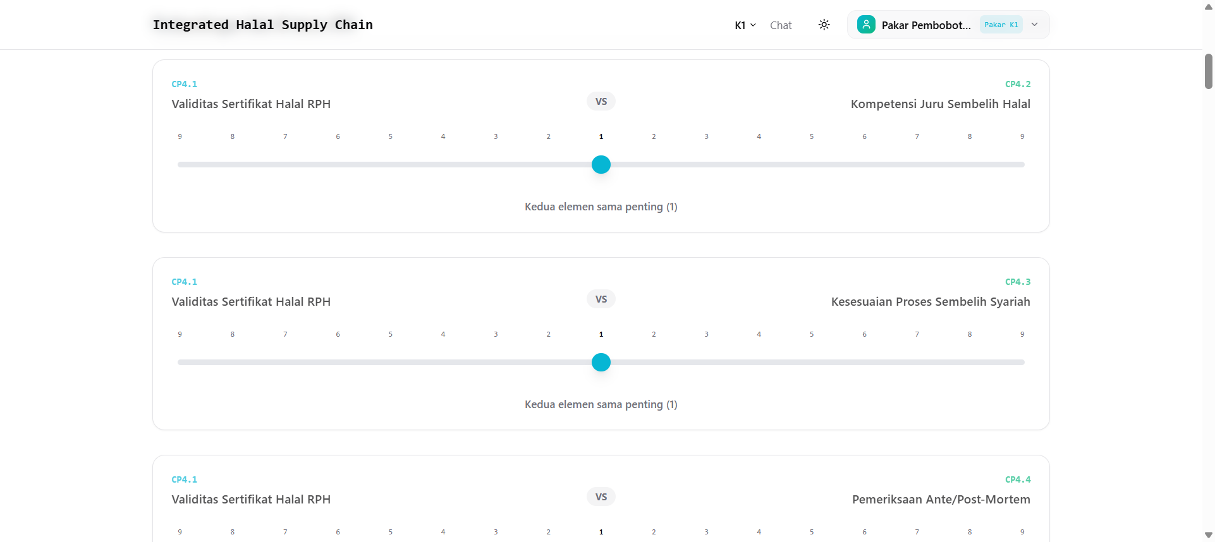
Gambar 6. Kategori CP4 Rumah Potong Hewan (Slaughterhouse)

Tabel 9. CP5 — Post-Slaughter Handling
Jumlah pasangan perbandingan: 6 pasangan. Setiap pasangan dinilai menggunakan Skala Saaty 1–9 (lihat Tabel 1) dengan menggeser slider ke arah kolom kiri atau kolom kanan sesuai tingkat kepentingan relatif.
No | Konstruk Kolom Kiri | Konstruk Kolom Kanan
1 | CP5.1 — Handling karkas & sanitasi | CP5.2 — Batch identification karkas
2 | CP5.1 — Handling karkas & sanitasi | CP5.3 — Segregasi karkas halal/non-halal
3 | CP5.1 — Handling karkas & sanitasi | CP5.4 — Dokumentasi proses post-slaughter
4 | CP5.2 — Batch identification karkas | CP5.3 — Segregasi karkas halal/non-halal
5 | CP5.2 — Batch identification karkas | CP5.4 — Dokumentasi proses post-slaughter
6 | CP5.3 — Segregasi karkas halal/non-halal | CP5.4 — Dokumentasi proses post-slaughter

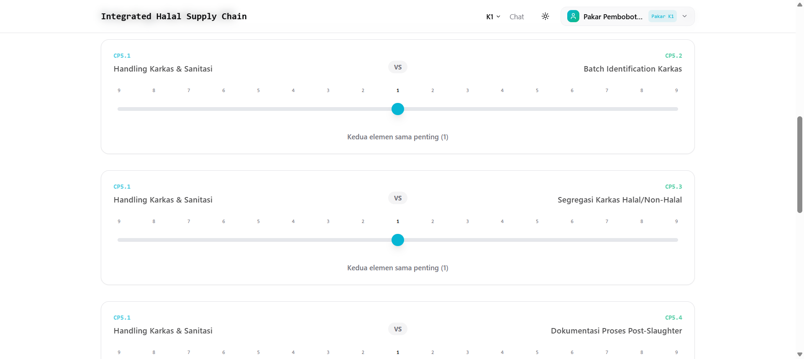
Gambar 7. Kategori CP4 Rumah Potong Hewan (Slaughterhouse)

Tabel 10. CP6 — Pengolahan Daging (Processing)
Jumlah pasangan perbandingan: 15 pasangan. Setiap pasangan dinilai menggunakan Skala Saaty 1–9 (lihat Tabel 1) dengan menggeser slider ke arah kolom kiri atau kolom kanan sesuai tingkat kepentingan relatif.
No | Konstruk Kolom Kiri | Konstruk Kolom Kanan
1 | CP6.1 — Halal status bahan tambahan/additif | CP6.2 — Sanitasi peralatan produksi
2 | CP6.1 — Halal status bahan tambahan/additif | CP6.3 — Jalur produksi khusus
3 | CP6.1 — Halal status bahan tambahan/additif | CP6.4 — Kontrol batch & formula produk
4 | CP6.1 — Halal status bahan tambahan/additif | CP6.5 — Kepatuhan kemasan & label
5 | CP6.1 — Halal status bahan tambahan/additif | CP6.6 — Kompetensi operator (training)
6 | CP6.2 — Sanitasi peralatan produksi | CP6.3 — Jalur produksi khusus
7 | CP6.2 — Sanitasi peralatan produksi | CP6.4 — Kontrol batch & formula produk
8 | CP6.2 — Sanitasi peralatan produksi | CP6.5 — Kepatuhan kemasan & label
9 | CP6.2 — Sanitasi peralatan produksi | CP6.6 — Kompetensi operator (training)
10 | CP6.3 — Jalur produksi khusus | CP6.4 — Kontrol batch & formula produk
11 | CP6.3 — Jalur produksi khusus | CP6.5 — Kepatuhan kemasan & label
12 | CP6.3 — Jalur produksi khusus | CP6.6 — Kompetensi operator (training)
13 | CP6.4 — Kontrol batch & formula produk | CP6.5 — Kepatuhan kemasan & label
14 | CP6.4 — Kontrol batch & formula produk | CP6.6 — Kompetensi operator (training)
15 | CP6.5 — Kepatuhan kemasan & label | CP6.6 — Kompetensi operator (training)

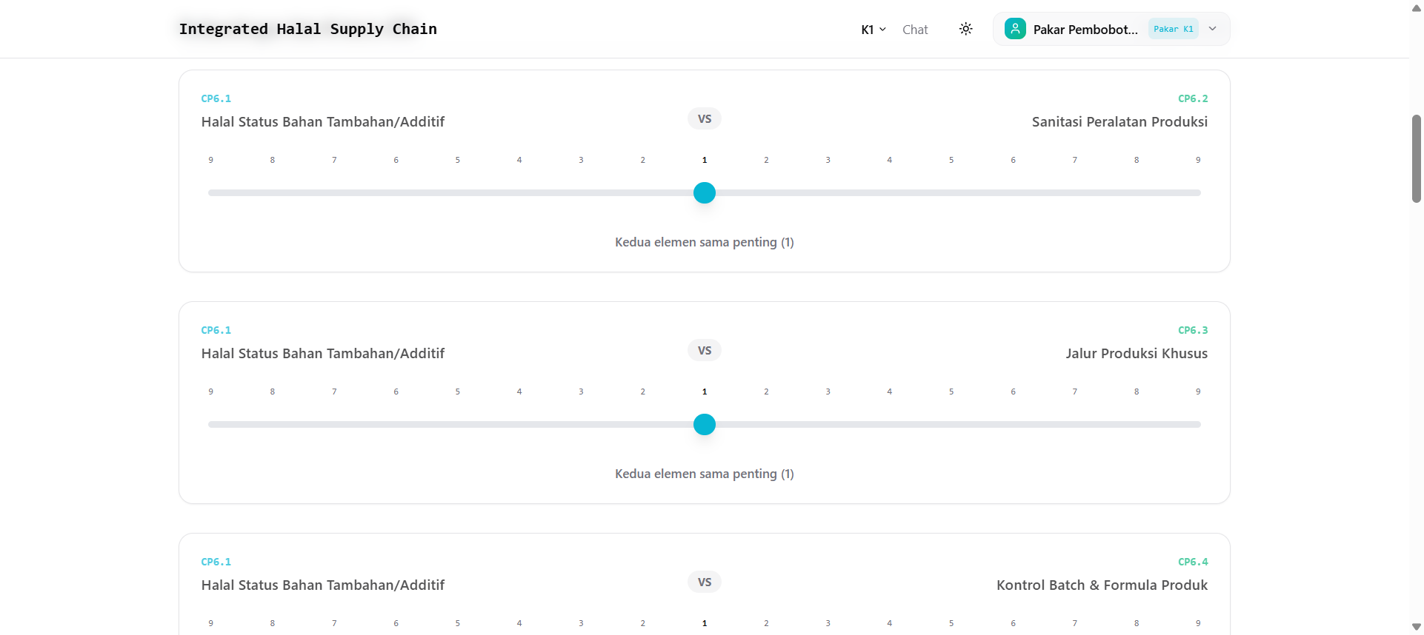
Gambar 8. Kategori CP6 Pengolahan Daging (Processing)

Tabel 11. CP7 — Cold Storage / Warehouse
Jumlah pasangan perbandingan: 10 pasangan. Setiap pasangan dinilai menggunakan Skala Saaty 1–9 (lihat Tabel 1) dengan menggeser slider ke arah kolom kiri atau kolom kanan sesuai tingkat kepentingan relatif.
No | Konstruk Kolom Kiri | Konstruk Kolom Kanan
1 | CP7.1 — Kepatuhan suhu | CP7.2 — Halal segregation penyimpanan
2 | CP7.1 — Kepatuhan suhu | CP7.3 — Kebersihan gudang/cold room
3 | CP7.1 — Kepatuhan suhu | CP7.4 — Batch traceability & FIFO/FEFO
4 | CP7.1 — Kepatuhan suhu | CP7.5 — Penanganan insiden (suhu naik)
5 | CP7.2 — Halal segregation penyimpanan | CP7.3 — Kebersihan gudang/cold room
6 | CP7.2 — Halal segregation penyimpanan | CP7.4 — Batch traceability & FIFO/FEFO
7 | CP7.2 — Halal segregation penyimpanan | CP7.5 — Penanganan insiden (suhu naik)
8 | CP7.3 — Kebersihan gudang/cold room | CP7.4 — Batch traceability & FIFO/FEFO
9 | CP7.3 — Kebersihan gudang/cold room | CP7.5 — Penanganan insiden (suhu naik)
10 | CP7.4 — Batch traceability & FIFO/FEFO | CP7.5 — Penanganan insiden (suhu naik)

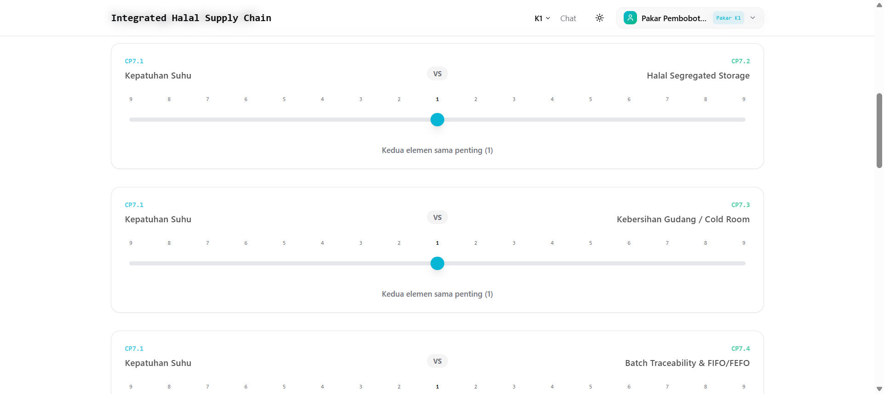
Gambar 9. Kategori CP7 Cold Storage / Warehouse

Tabel 12. CP8 — Distribusi / Logistic
Jumlah pasangan perbandingan: 15 pasangan. Setiap pasangan dinilai menggunakan Skala Saaty 1–9 (lihat Tabel 1) dengan menggeser slider ke arah kolom kiri atau kolom kanan sesuai tingkat kepentingan relatif.
No | Konstruk Kolom Kiri | Konstruk Kolom Kanan
1 | CP8.1 — Transportasi halal khusus | CP8.2 — Sanitasi kendaraan
2 | CP8.1 — Transportasi halal khusus | CP8.3 — Distribusi dengan kontrol suhu
3 | CP8.1 — Transportasi halal khusus | CP8.4 — Ketelusuran rute & pengiriman
4 | CP8.1 — Transportasi halal khusus | CP8.5 — Pencegahan kontaminasi (pemuatan)
5 | CP8.1 — Transportasi halal khusus | CP8.6 — Kelengkapan dokumentasi
6 | CP8.2 — Sanitasi kendaraan | CP8.3 — Distribusi dengan kontrol suhu
7 | CP8.2 — Sanitasi kendaraan | CP8.4 — Ketelusuran rute & pengiriman
8 | CP8.2 — Sanitasi kendaraan | CP8.5 — Pencegahan kontaminasi (pemuatan)
9 | CP8.2 — Sanitasi kendaraan | CP8.6 — Kelengkapan dokumentasi
10 | CP8.3 — Distribusi dengan kontrol suhu | CP8.4 — Ketelusuran rute & pengiriman
11 | CP8.3 — Distribusi dengan kontrol suhu | CP8.5 — Pencegahan kontaminasi (pemuatan)
12 | CP8.3 — Distribusi dengan kontrol suhu | CP8.6 — Kelengkapan dokumentasi
13 | CP8.4 — Ketelusuran rute & pengiriman | CP8.5 — Pencegahan kontaminasi (pemuatan)
14 | CP8.4 — Ketelusuran rute & pengiriman | CP8.6 — Kelengkapan dokumentasi
15 | CP8.5 — Pencegahan kontaminasi (pemuatan) | CP8.6 — Kelengkapan dokumentasi

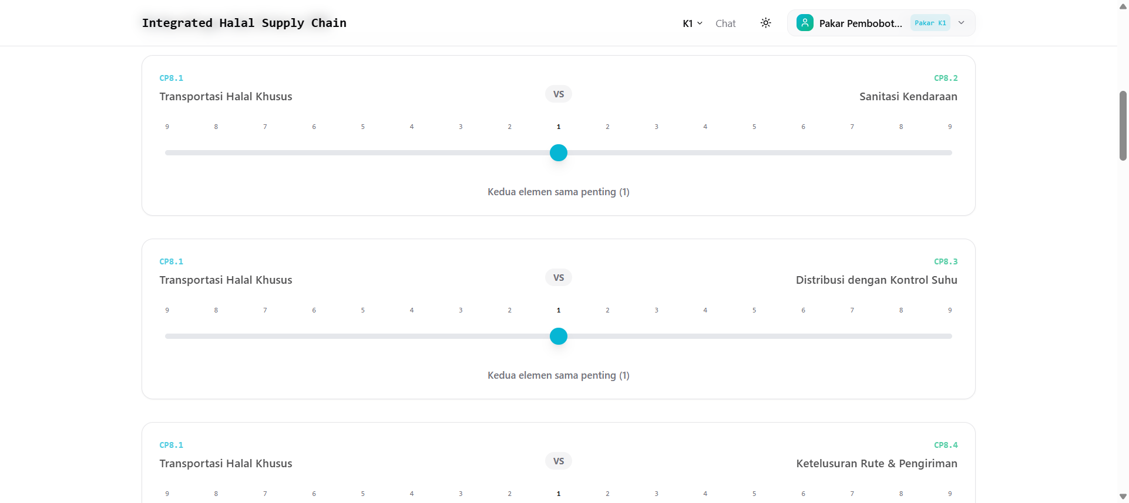
Gambar 10. Kategori CP8 Distribusi / Logistic

Tabel 13. CP9 — Retail / Pasar / Supermarket
Jumlah pasangan perbandingan: 15 pasangan. Setiap pasangan dinilai menggunakan Skala Saaty 1–9 (lihat Tabel 1) dengan menggeser slider ke arah kolom kiri atau kolom kanan sesuai tingkat kepentingan relatif.
No | Konstruk Kolom Kiri | Konstruk Kolom Kanan
1 | CP9.1 — Validitas label halal | CP9.2 — Pemisahan tampilan halal/non-halal
2 | CP9.1 — Validitas label halal | CP9.3 — Suhu penyimpanan ritel
3 | CP9.1 — Validitas label halal | CP9.4 — Pengendalian tanggal kedaluwarsa
4 | CP9.1 — Validitas label halal | CP9.5 — Ketelusuran pemasok
5 | CP9.1 — Validitas label halal | CP9.6 — Penanganan keluhan konsumen
6 | CP9.2 — Pemisahan tampilan halal/non-halal | CP9.3 — Suhu penyimpanan ritel
7 | CP9.2 — Pemisahan tampilan halal/non-halal | CP9.4 — Pengendalian tanggal kedaluwarsa
8 | CP9.2 — Pemisahan tampilan halal/non-halal | CP9.5 — Ketelusuran pemasok
9 | CP9.2 — Pemisahan tampilan halal/non-halal | CP9.6 — Penanganan keluhan konsumen
10 | CP9.3 — Suhu penyimpanan ritel | CP9.4 — Pengendalian tanggal kedaluwarsa
11 | CP9.3 — Suhu penyimpanan ritel | CP9.5 — Ketelusuran pemasok
12 | CP9.3 — Suhu penyimpanan ritel | CP9.6 — Penanganan keluhan konsumen
13 | CP9.4 — Pengendalian tanggal kedaluwarsa | CP9.5 — Ketelusuran pemasok
14 | CP9.4 — Pengendalian tanggal kedaluwarsa | CP9.6 — Penanganan keluhan konsumen
15 | CP9.5 — Ketelusuran pemasok | CP9.6 — Penanganan keluhan konsumen

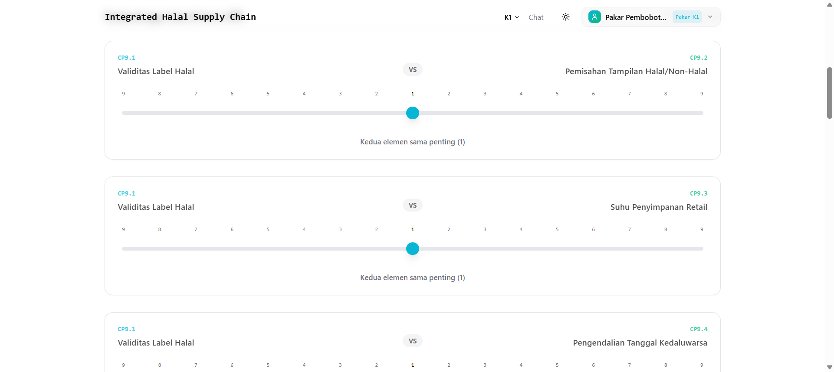
Gambar 11. Kategori CP9 Retail / Pasar / Supermarket

2.6 Tabel 14 — Pertanyaan Pairwise Comparison Antar Critical Point (Level 1)

36 Pasangan Perbandingan Antar CP1–CP9
Jumlah pasangan perbandingan: 36 pasangan. Setiap pasangan dinilai menggunakan Skala Saaty 1–9 (lihat Tabel 1) dengan menggeser slider ke arah kolom kiri atau kolom kanan sesuai tingkat kepentingan relatif.
No | Konstruk Kolom Kiri | Konstruk Kolom Kanan
1 | CP1 — Kandang Sapi - Farm | CP2 — Pakan & Kesehatan Hewan
2 | CP1 — Kandang Sapi - Farm | CP3 — Transportasi Hewan ke RPH
3 | CP1 — Kandang Sapi - Farm | CP4 — Rumah Potong Hewan (Slaughterhouse)
4 | CP1 — Kandang Sapi - Farm | CP5 — Post-Slaughter Handling
5 | CP1 — Kandang Sapi - Farm | CP6 — Pengolahan Daging (Processing)
6 | CP1 — Kandang Sapi - Farm | CP7 — Cold Storage - Warehouse
7 | CP1 — Kandang Sapi - Farm | CP8 — Distribusi - Logistic
8 | CP1 — Kandang Sapi - Farm | CP9 — Retail - Pasar - Supermarket
9 | CP2 — Pakan & Kesehatan Hewan | CP3 — Transportasi Hewan ke RPH
10 | CP2 — Pakan & Kesehatan Hewan | CP4 — Rumah Potong Hewan (Slaughterhouse)
11 | CP2 — Pakan & Kesehatan Hewan | CP5 — Post-Slaughter Handling
12 | CP2 — Pakan & Kesehatan Hewan | CP6 — Pengolahan Daging (Processing)
13 | CP2 — Pakan & Kesehatan Hewan | CP7 — Cold Storage - Warehouse
14 | CP2 — Pakan & Kesehatan Hewan | CP8 — Distribusi - Logistic
15 | CP2 — Pakan & Kesehatan Hewan | CP9 — Retail - Pasar - Supermarket
16 | CP3 — Transportasi Hewan ke RPH | CP4 — Rumah Potong Hewan (Slaughterhouse)
17 | CP3 — Transportasi Hewan ke RPH | CP5 — Post-Slaughter Handling
18 | CP3 — Transportasi Hewan ke RPH | CP6 — Pengolahan Daging (Processing)
19 | CP3 — Transportasi Hewan ke RPH | CP7 — Cold Storage - Warehouse
20 | CP3 — Transportasi Hewan ke RPH | CP8 — Distribusi - Logistic
21 | CP3 — Transportasi Hewan ke RPH | CP9 — Retail - Pasar - Supermarket
22 | CP4 — Rumah Potong Hewan (Slaughterhouse) | CP5 — Post-Slaughter Handling
23 | CP4 — Rumah Potong Hewan (Slaughterhouse) | CP6 — Pengolahan Daging (Processing)
24 | CP4 — Rumah Potong Hewan (Slaughterhouse) | CP7 — Cold Storage - Warehouse
25 | CP4 — Rumah Potong Hewan (Slaughterhouse) | CP8 — Distribusi - Logistic
26 | CP4 — Rumah Potong Hewan (Slaughterhouse) | CP9 — Retail - Pasar - Supermarket
27 | CP5 — Post-Slaughter Handling | CP6 — Pengolahan Daging (Processing)
28 | CP5 — Post-Slaughter Handling | CP7 — Cold Storage - Warehouse
29 | CP5 — Post-Slaughter Handling | CP8 — Distribusi - Logistic
30 | CP5 — Post-Slaughter Handling | CP9 — Retail - Pasar - Supermarket
31 | CP6 — Pengolahan Daging (Processing) | CP7 — Cold Storage - Warehouse
32 | CP6 — Pengolahan Daging (Processing) | CP8 — Distribusi - Logistic
33 | CP6 — Pengolahan Daging (Processing) | CP9 — Retail - Pasar - Supermarket
34 | CP7 — Cold Storage - Warehouse | CP8 — Distribusi - Logistic
35 | CP7 — Cold Storage - Warehouse | CP9 — Retail - Pasar - Supermarket
36 | CP8 — Distribusi - Logistic | CP9 — Retail - Pasar - Supermarket

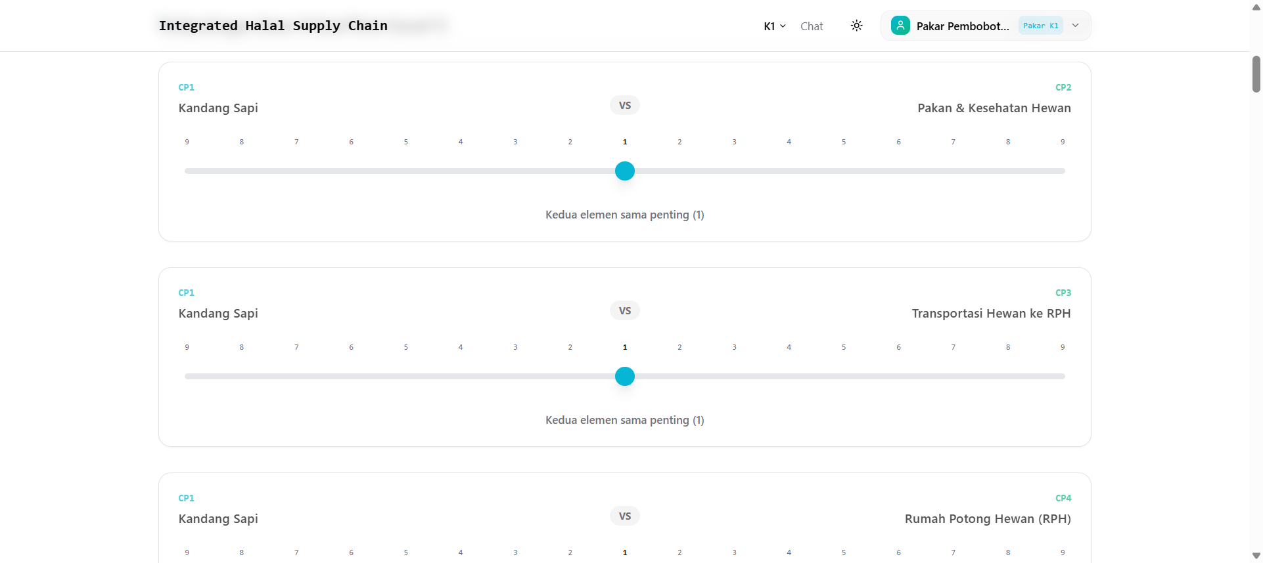
Gambar 12. Kategori 36 Pasangan Perbandingan Antar CP1–CP9

3. Use Case Diagram
Diagram berikut menggambarkan interaksi Admin dan Pakar K1 dengan fitur-fitur yang tersedia pada modul K1 V1.
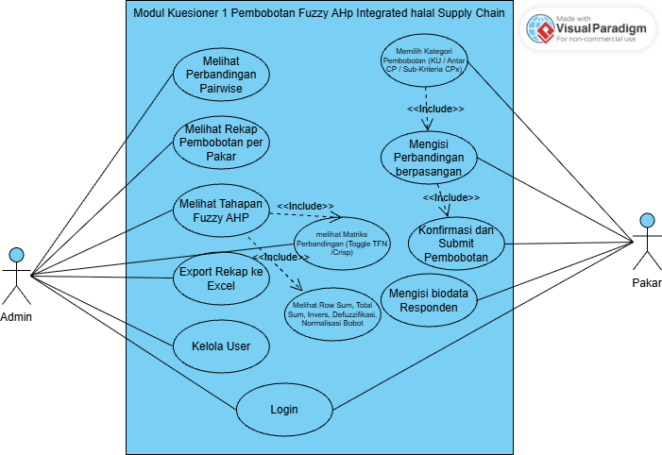
Gambar 13. Use Case Diagram

Deskripsi Use Case
No | Use Case | Aktor | Deskripsi
UC1 | Login ke Sistem | Admin, Pakar | Autentikasi menggunakan email dan password
UC2 | Mengisi Biodata Responden | Pakar | Mengisi nama, jenis kelamin, keahlian, instansi, pengalaman, email, tanggal
UC3 | Memilih Kategori Pembobotan | Pakar | Memilih Kriteria Umum (KU), Antar CP (Level 1), atau Sub-Kriteria CPx
UC4 | Mengisi Perbandingan Berpasangan | Pakar | Menggeser slider Skala Saaty (1–9) untuk menilai kepentingan relatif
UC5 | Konfirmasi & Submit | Pakar | Menyimpan data ke database; otomatis lanjut ke tab berikutnya
UC6 | Halaman Terima Kasih | Pakar | Melihat rekap jumlah perbandingan yang telah diisi per kategori
UC7 | Mengelola User | Admin | Mendaftarkan pakar baru
UC8 | Rekap Pembobotan Per Pakar | Admin | Melihat seluruh data pembobotan dalam card grouped by expert
UC9 | Detail Perbandingan | Admin | Membuka modal detail berisi tabel pairwise
UC10 | Export Excel | Admin | Mengunduh seluruh data rekap ke file .xlsx
UC11 | Tahapan Fuzzy AHP | Admin | Melihat perhitungan Fuzzy AHP step-by-step (8 langkah)
UC12 | Matriks Perbandingan | Admin | Melihat matriks TFN atau Crisp (toggle)
UC13 | Hasil Perhitungan AHP | Admin | Row Sum, FSE, Defuzzifikasi, Normalisasi, Uji Konsistensi (CR)

4. Entity Relationship Diagram (ERD)
ERD berikut menggambarkan entitas database yang terlibat khusus dalam modul K1 V1 dan proses Fuzzy AHP.
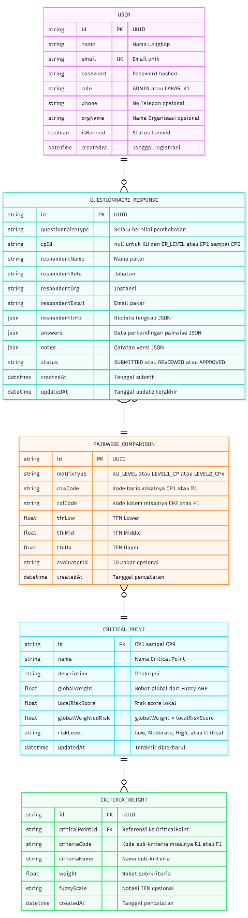
Gambar 14. Entity Relationship Diagram

Entitas & Atribut Utama
a. User
Atribut | Tipe | Keterangan
id | UUID (PK) | Primary key
name | String | Nama lengkap
email | String (Unique) | Email untuk login
password | String | Password (hashed)
role | String | ADMIN atau PAKAR_K1
isBanned | Boolean | Status banned
createdAt | DateTime | Tanggal registrasi

b. QuestionnaireResponse
Atribut | Tipe | Keterangan
id | UUID (PK) | Primary key
questionnaireType | String | Selalu bernilai "pembobotan"
cpId | String (nullable) | null untuk KU/CP_LEVEL, atau CP1–CP9
respondentName | String | Nama pakar
respondentInfo | JSON | Biodata lengkap (nama, keahlian, instansi, dll.)
answers | JSON | Data perbandingan: {type, comparisons: {"X_vs_Y": nilai}}
status | String | SUBMITTED / REVIEWED / APPROVED

c. PairwiseComparison
Atribut | Tipe | Keterangan
id | UUID (PK) | Primary key
matrixType | String | KU_LEVEL / LEVEL1_CP / LEVEL2_CPx
rowCode | String | Kode baris (CP1, R1, S1, dll.)
colCode | String | Kode kolom (CP2, R2, S2, dll.)
tfnLow / tfnMid / tfnUp | Float | Triangular Fuzzy Number [l, m, u]
evaluatorId | String (nullable) | ID pakar yang mengisi (opsional)

d. CriticalPoint & CriteriaWeight
Atribut | Tipe | Keterangan
CriticalPoint.id | String (PK) | CP1 sampai CP9
CriticalPoint.globalWeight | Float | Bobot global dari Fuzzy AHP
CriticalPoint.riskLevel | String | Low / Moderate / High / Critical
CriteriaWeight.criteriaCode | String | Kode sub-kriteria (R1, F1, T1, dll.)
CriteriaWeight.weight | Float | Bobot sub-kriteria dari pembobotan Level 2

Penjelasan Relasi
Relasi | Penjelasan
User → QuestionnaireResponse | Satu pakar mengisi banyak kuesioner (satu per kategori)
QuestionnaireResponse → PairwiseComparison | Jawaban pakar diagregatkan menjadi matriks perbandingan berpasangan
PairwiseComparison → CriticalPoint | Matriks diproses Fuzzy AHP untuk menghasilkan bobot global setiap CP
CriticalPoint → CriteriaWeight | Setiap CP memiliki sub-kriteria dengan bobot dari pembobotan Level 2

5. Activity Diagram

A. Pengisian Kuesioner Pembobotan oleh Pakar
Diagram berikut menggambarkan alur pengisian kuesioner pembobotan oleh Pakar, dari login hingga selesai.
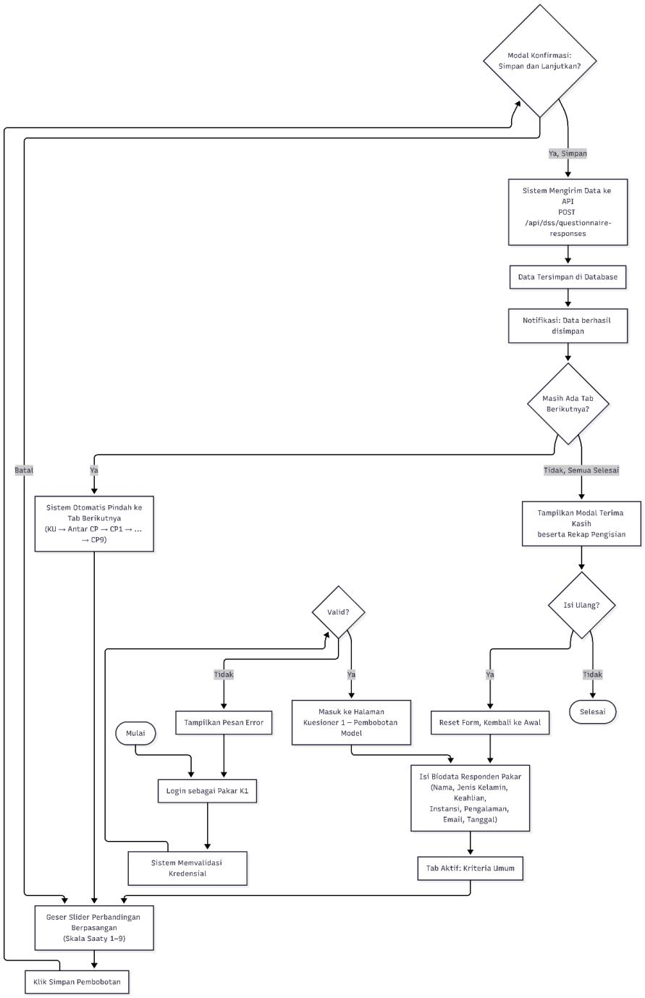
Gambar 15. Activity Diagram — Pengisian Kuesioner Pembobotan oleh Pakar
- Pakar login menggunakan email dan password yang didaftarkan Admin
- Sistem memvalidasi kredensial. Jika gagal, tampilkan error dan kembali ke login
- Setelah berhasil login, pakar masuk ke halaman Kuesioner 1 — Pembobotan Model
- Pakar mengisi biodata responden (nama, jenis kelamin, keahlian, instansi, pengalaman, email, tanggal)
- Sistem memuat tab pertama: Kriteria Umum (KU)
- Pakar menggeser slider perbandingan berpasangan (Skala Saaty 1–9) untuk setiap pasangan
- Pakar klik tombol Simpan Pembobotan. Muncul modal konfirmasi
- Jika Ya, data dikirim ke API dan disimpan ke database. Muncul notifikasi sukses
- Sistem otomatis berpindah ke tab berikutnya (KU → Antar CP → CP1 → CP2 → ... → CP9)
- Setelah semua kategori selesai, muncul modal Terima Kasih dengan rekap pengisian
- Pakar dapat mengklik OK, Selesai untuk reset form, atau Kembali untuk meninjau

B. Pengelolaan Rekap Pembobotan oleh Admin
Diagram berikut menggambarkan alur Admin dalam mengelola data rekap pembobotan.
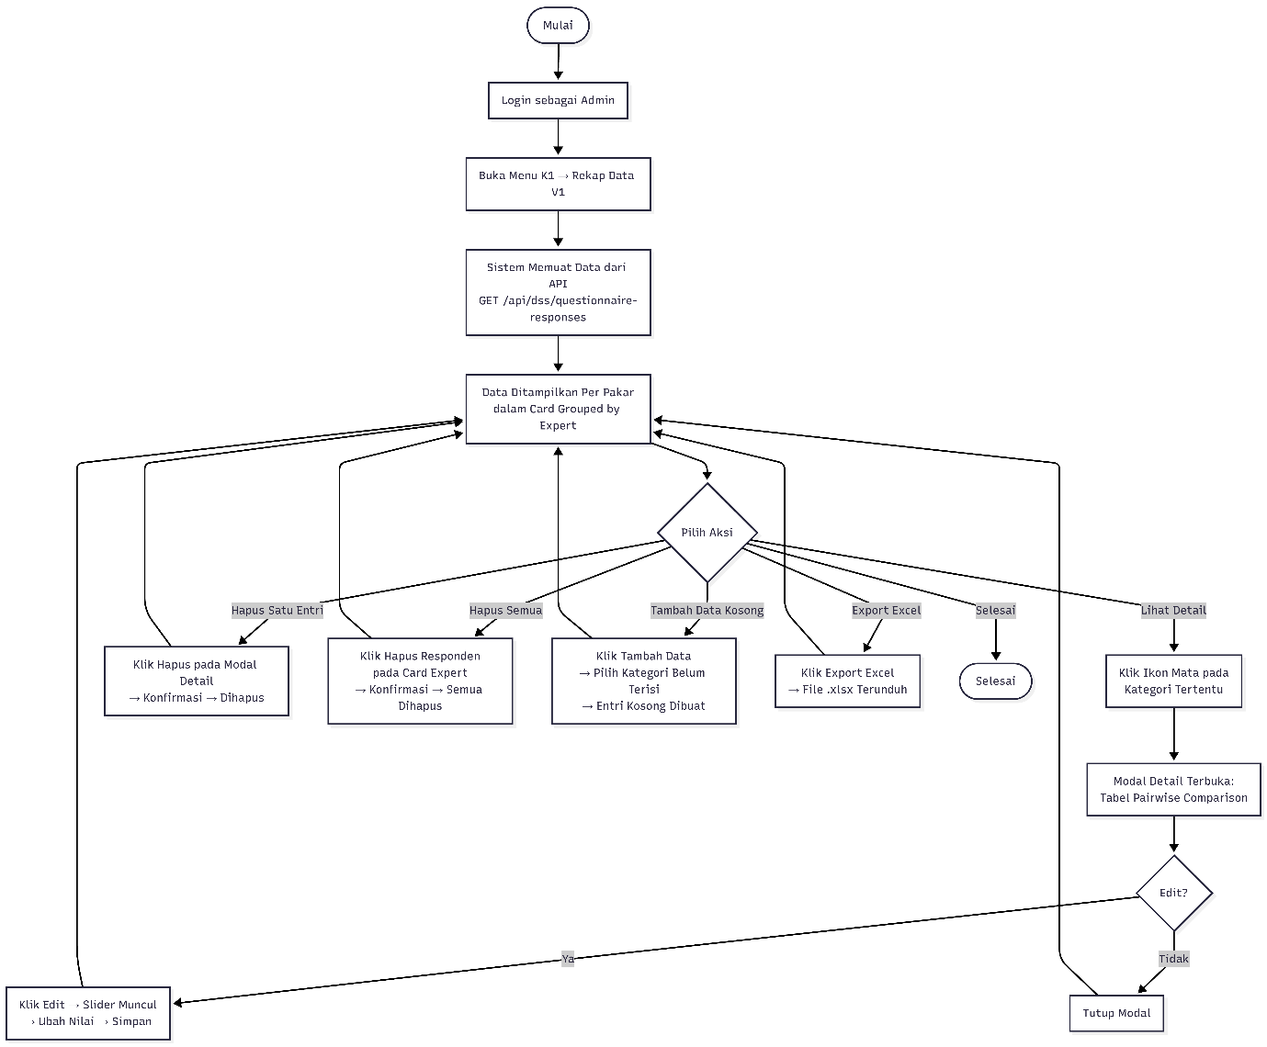
Gambar 16. Activity Diagram — Pengelolaan Rekap Pembobotan oleh Admin
- Admin login dan membuka menu K1 → Rekap Data
- Sistem memuat data dari API dan menampilkan per pakar dalam card grouped by expert
- Admin dapat: Lihat Detail (ikon mata), Edit (slider), Hapus (satu entri atau semua), Tambah Data Kosong, atau Export Excel
- Setiap perubahan langsung tersimpan dan halaman di-refresh

C. Melihat Tahapan Fuzzy AHP oleh Admin
Diagram berikut menggambarkan alur Admin dalam melihat perhitungan Fuzzy AHP step-by-step.
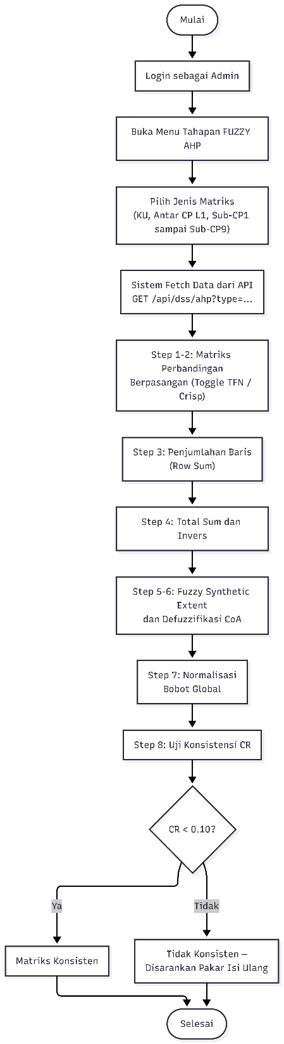
Gambar 17. Activity Diagram — Tahapan Fuzzy AHP

Flowchart Detail — Tahapan Fuzzy AHP (Diagram Tambahan)
Flowchart berikut menjelaskan secara lebih rinci alur perhitungan Fuzzy AHP end-to-end, mulai dari pengumpulan data kuesioner pairwise comparison, fuzzifikasi skala Saaty ke Triangular Fuzzy Number (TFN), agregasi data pakar, hingga uji konsistensi (CR) dan penyimpanan bobot akhir (global & local weight).

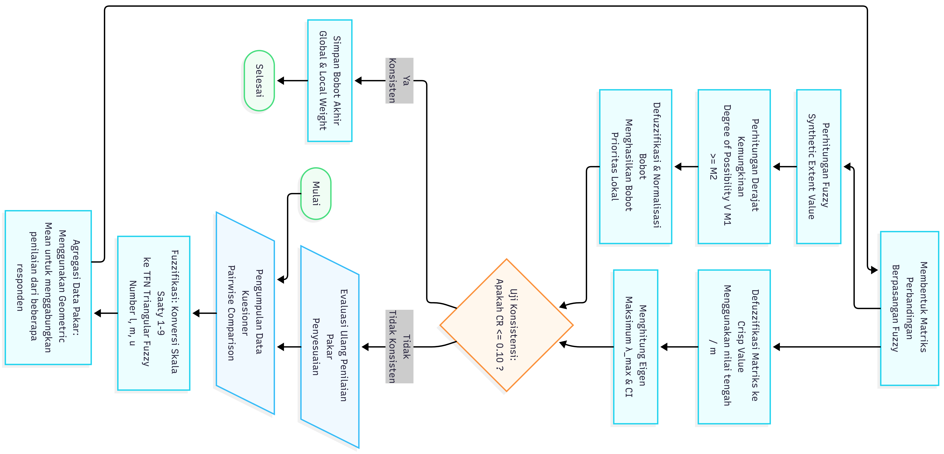
Gambar 18. Flowchart Tahapan Fuzzy AHP (Alur Lengkap Pembobotan)

- Admin login dan membuka menu Tahapan FUZZY AHP
- Admin memilih jenis matriks (KU, Antar CP, Sub-CP1 sampai Sub-CP9)
- Sistem menampilkan 8 langkah Fuzzy AHP secara berurutan: (A) Step 1-2 Matriks Perbandingan Berpasangan; (B) Step 3 Penjumlahan Baris (Row Sum); (C) Step 4 Total Sum & Invers; (D) Step 5-6 Fuzzy Synthetic Extent & Defuzzifikasi (CoA); (E) Step 7 Normalisasi Bobot Global; (F) Step 8 Uji Konsistensi (CR)
- Jika CR < 0.10, matriks konsisten. Jika CR ≥ 0.10, tidak konsisten (disarankan isi ulang)

6. Hak Akses Sebagai Admin
Hak akses Admin pada modul K1 V1 mencakup: mengelola akun pakar, merekap data pembobotan, dan melihat tahapan perhitungan Fuzzy AHP.

6.1 Halaman Login
- Buka sistem melalui browser web
- Masukkan Email dan Password akun Admin
- Klik tombol "Masuk"
- Jika berhasil, Admin diarahkan ke halaman Dashboard

Gambar 19. Halaman Login Sistem
Pada halaman login terdapat:
- Field Email — Masukkan email yang terdaftar
- Field Password — Masukkan password (tersedia tombol show/hide di sisi kanan)
- Tombol Masuk — Klik untuk melakukan autentikasi
- Tombol Kembali — Ikon panah kiri di sudut kiri atas untuk kembali ke halaman utama
Jika email atau password salah, akan muncul notifikasi error berwarna merah: "Email atau password salah."
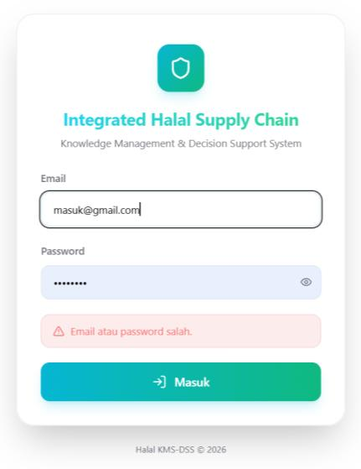
Gambar 20. Pesan Error Login
Admin dapat logout dengan mengklik ikon user di sudut kanan atas navbar, lalu pilih Logout.
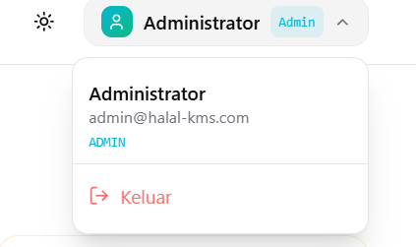
Gambar 21. Tombol Logout

6.2 Menu Kelola User (Pembuatan Akun Pakar K1)
Sebelum pakar dapat mengisi kuesioner, Admin perlu mendaftarkan akun pakar terlebih dahulu melalui menu Kelola User.
Langkah-langkah:
- Klik menu "Kelola User" pada navigation bar
- Klik tombol "Tambah User Baru"
- Isi formulir pendaftaran
Field | Keterangan
Nama | Nama lengkap pakar
Email | Email yang akan digunakan login
Password | Password akun
Role | Pilih "Pakar — Kuesioner 1 (Pembobotan)"
Organisasi | Pilih atau buat organisasi (opsional)

- Klik "Simpan" untuk membuat akun
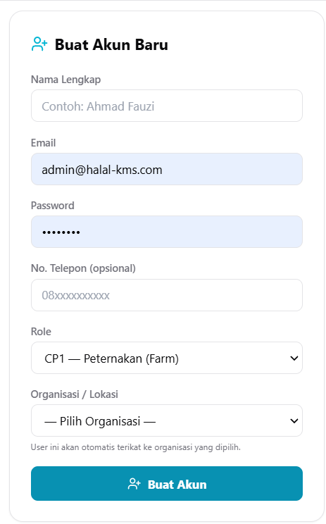
Gambar 22. Formulir Tambah User
Fitur lain pada Kelola User:
- Ban User — Menonaktifkan akun sehingga tidak bisa login
- Hapus User — Menghapus akun secara permanen
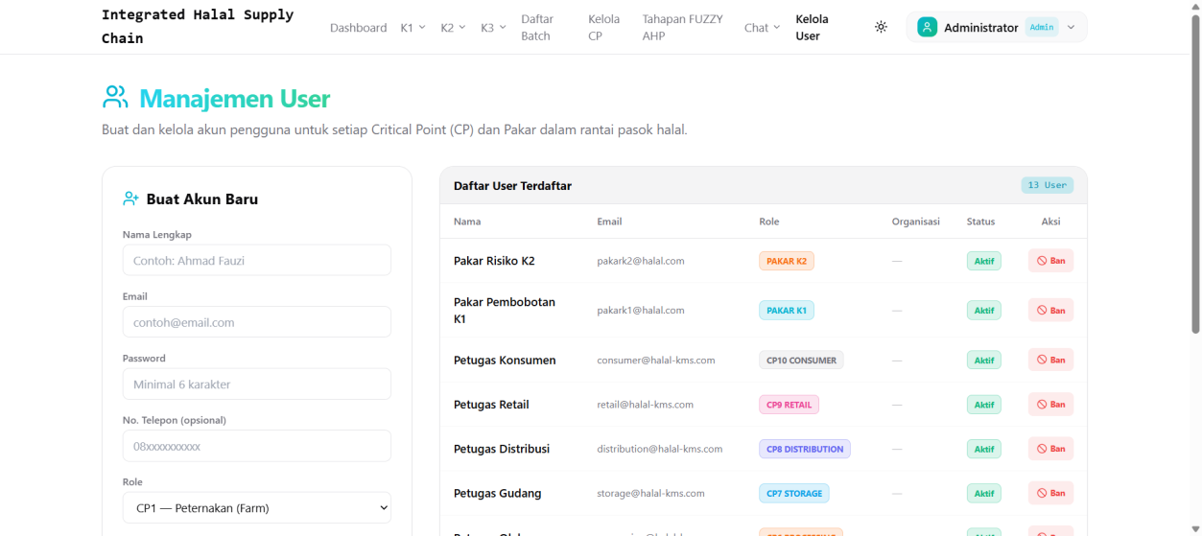
Gambar 23. Daftar User pada Halaman Kelola User

6.3 Menu Rekap Pembobotan (V1)
Menu Rekap Data (V1) diakses melalui dropdown K1 → Rekap Data (V1) pada navigation bar. Halaman ini menampilkan seluruh data kuesioner pembobotan K1 V1 yang telah diisi oleh para pakar.

6.3.1 Tampilan Data Per Pakar
Data ditampilkan dalam bentuk card per pakar (dikelompokkan berdasarkan nama). Setiap card menampilkan:
- Header card: Nama pakar, instansi, jabatan, email, dan jumlah respons
- Daftar kategori yang telah diisi (badge KU / L1 / CP1–CP9), jumlah perbandingan, tanggal, status
- Preview perbandingan (compact view) menampilkan hingga 15 pasangan dalam mini-row
- Card dapat di-expand/collapse menggunakan tombol panah
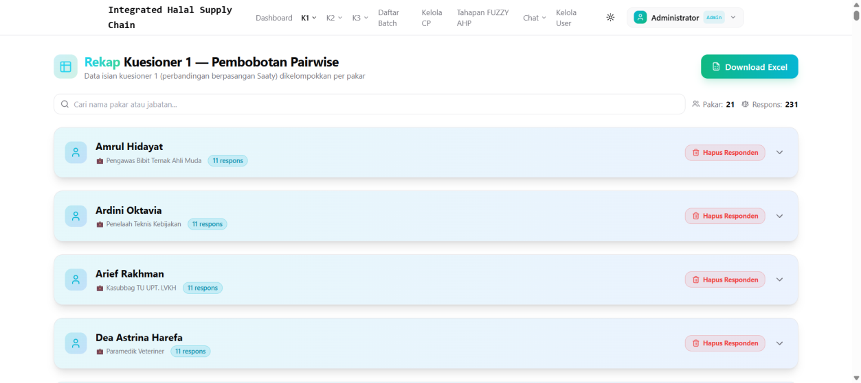
Gambar 24. Tampilan Card Rekap Per Pakar

6.3.2 Melihat Detail Perbandingan
Klik ikon mata pada kategori tertentu untuk membuka modal detail yang berisi:
- Data Responden — Biodata lengkap pakar
- Statistik — 3 card angka: total pasangan, sudah dinilai, sama penting
- Tabel Perbandingan Pairwise
Kolom | Keterangan
No | Nomor urut
Kriteria A | Kode kriteria sisi kiri (warna cyan jika lebih penting)
Skala | Badge angka skala Saaty + ikon panah arah
Kriteria B | Kode kriteria sisi kanan (warna hijau jika lebih penting)
Interpretasi | Teks deskriptif, contoh: "CP4 — Sangat Lebih Penting (7)"
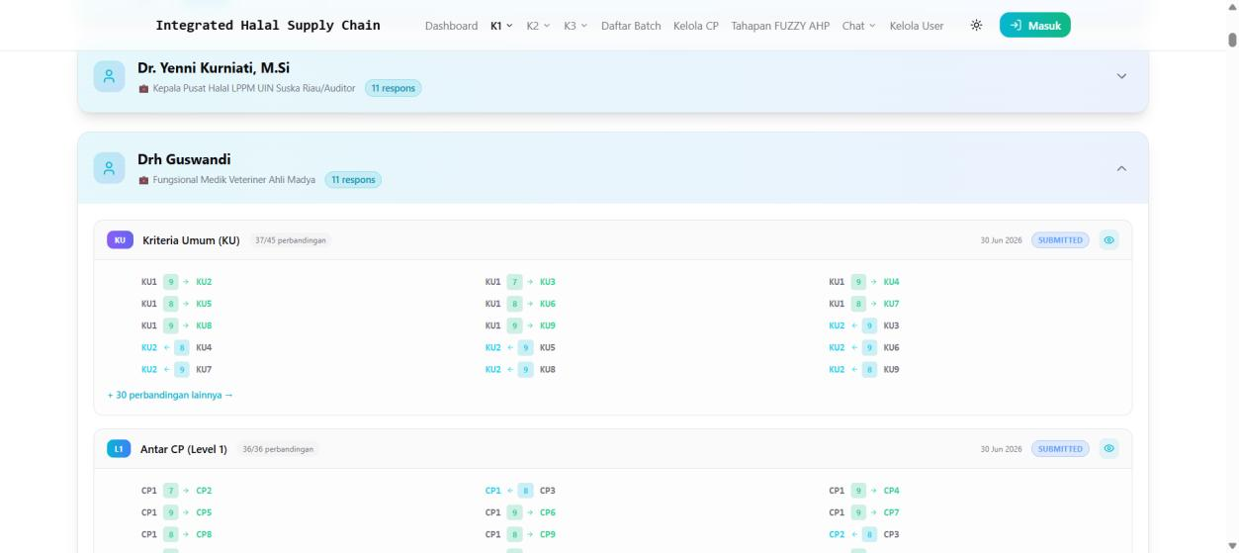
Gambar 25. Modal Detail Perbandingan Pairwise

6.3.3 Export ke Excel
- Klik tombol "Export Excel" (ikon spreadsheet) pada bagian atas halaman
- File .xlsx terunduh otomatis
Isi file Excel:
Sheet | Konten
Rekap K1 V1 Per Pakar | Gabungan semua pakar — header, biodata, tabel per kategori
[Nama Pakar 1] | Detail data pakar pertama
[Nama Pakar 2] | Detail data pakar kedua
... | Satu sheet per pakar
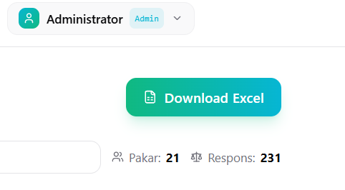
Gambar 26. Tombol Export Excel

6.4 Menu Tahapan Fuzzy AHP
Menu Tahapan FUZZY AHP menampilkan seluruh proses perhitungan Fuzzy AHP secara step-by-step dan interaktif. Diakses melalui tombol "Tahapan FUZZY AHP" pada navigation bar.

6.4.1 Pemilihan Jenis Matriks
Pada bagian atas halaman, pilih jenis matriks yang ingin dilihat:
Tombol | Kode | Deskripsi
Kriteria Umum (KU) | KU_LEVEL | Matriks perbandingan kriteria umum
Antar CP — Level 1 | LEVEL1_CP | Matriks perbandingan antar CP1–CP9
Sub-Kriteria CP1 | LEVEL2_CP1 | Sub-kriteria CP1 (Farm)
Sub-Kriteria CP2 | LEVEL2_CP2 | Sub-kriteria CP2 (Pakan)
Sub-Kriteria CP3 | LEVEL2_CP3 | Sub-kriteria CP3 (Transportasi)
Sub-Kriteria CP4 | LEVEL2_CP4 | Sub-kriteria CP4 (Penyembelihan)
Sub-Kriteria CP5 | LEVEL2_CP5 | Sub-kriteria CP5 (Post-Slaughter)
Sub-Kriteria CP6 | LEVEL2_CP6 | Sub-kriteria CP6 (Pengolahan)
Sub-Kriteria CP7 | LEVEL2_CP7 | Sub-kriteria CP7 (Penyimpanan)
Sub-Kriteria CP8 | LEVEL2_CP8 | Sub-kriteria CP8 (Distribusi)
Sub-Kriteria CP9 | LEVEL2_CP9 | Sub-kriteria CP9 (Retail)
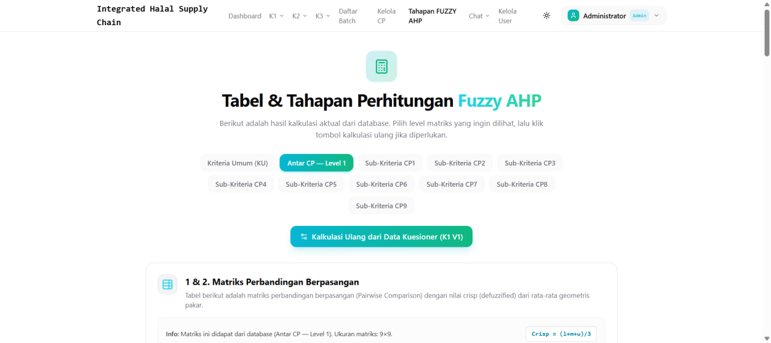
Gambar 27. Tombol Pemilihan Jenis Matriks

6.4.2 Step 1 & 2 — Matriks Perbandingan Berpasangan
Menampilkan matriks n×n dari nilai perbandingan berpasangan. Tersedia dua mode tampilan yang dapat di-toggle:
Mode | Tampilan | Keterangan
TFN | [l, m, u] | Triangular Fuzzy Number — tiga komponen per sel
Crisp | Nilai tunggal | Hasil defuzzifikasi (l+m+u)/3 dari rata-rata geometris pakar
Pada mode Crisp, sel diberi warna: kuning (nilai > 1.5), biru (nilai < 0.67), abu-abu (diagonal = 1.00).
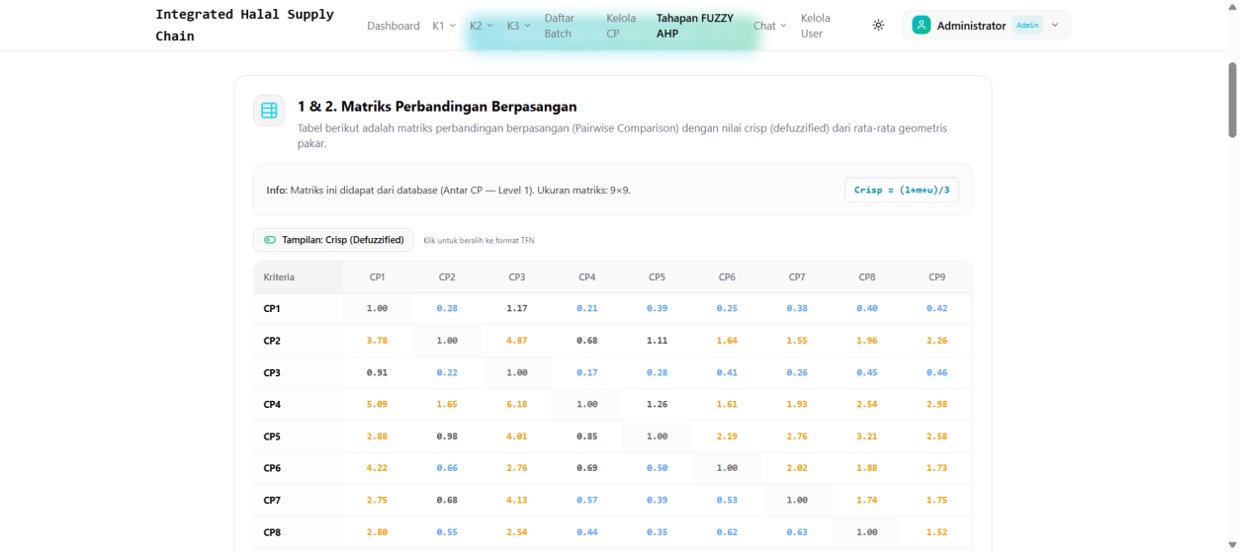
Gambar 28. Matriks Perbandingan Berpasangan (Mode Crisp)
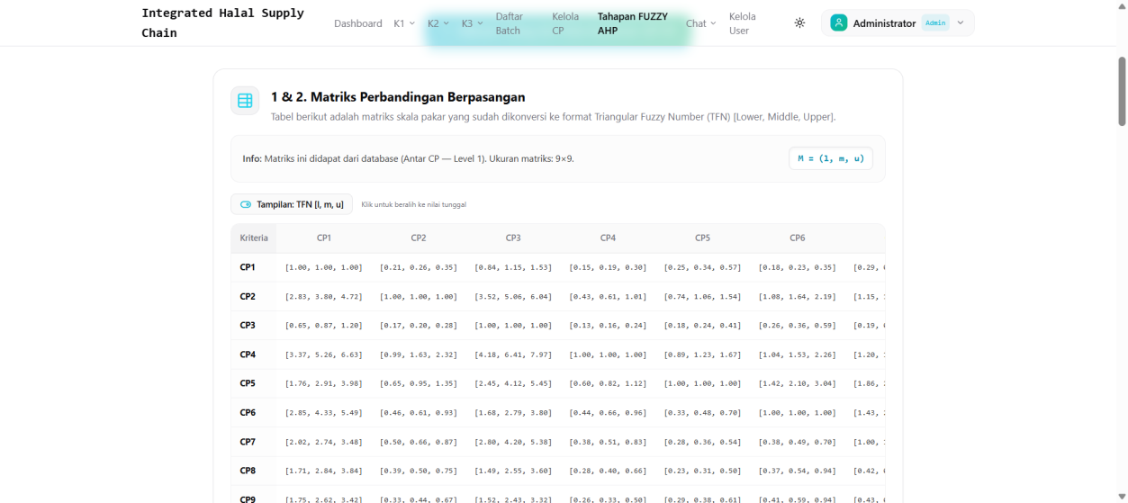
Gambar 29. Matriks Perbandingan Berpasangan (Mode TFN)

6.4.3 Step 3 — Penjumlahan Baris (Row Sum)
Rumus: Rᵢ = Σⱼ Mᵢⱼ = (Σl, Σm, Σu)
Ditampilkan dalam tabel dua kolom: Kriteria dan Row Sum [l, m, u].
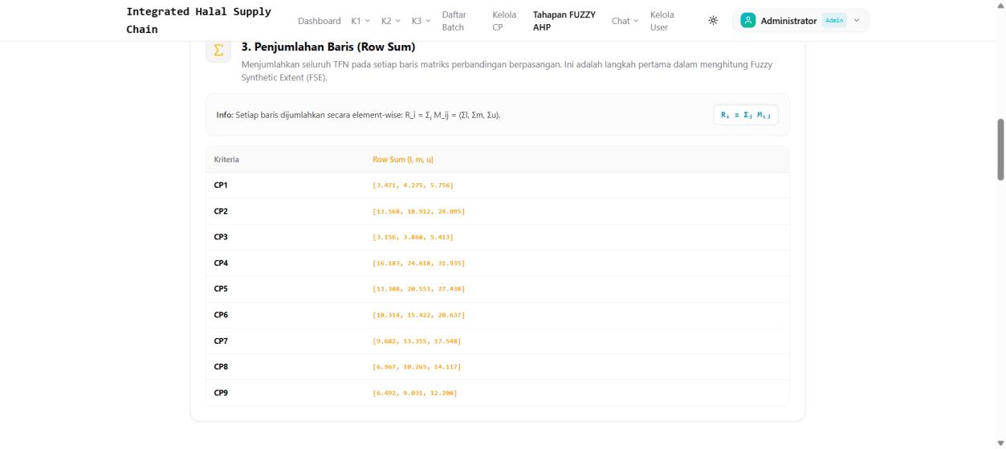
Gambar 30. Tabel Row Sum

6.4.4 Step 4 — Total Sum & Invers
Card | Rumus | Keterangan
Total Sum | T = Σ Rᵢ | Jumlah seluruh Row Sum
Invers Total Sum | T⁻¹ = (1/u, 1/m, 1/l) | Invers dari Total Sum
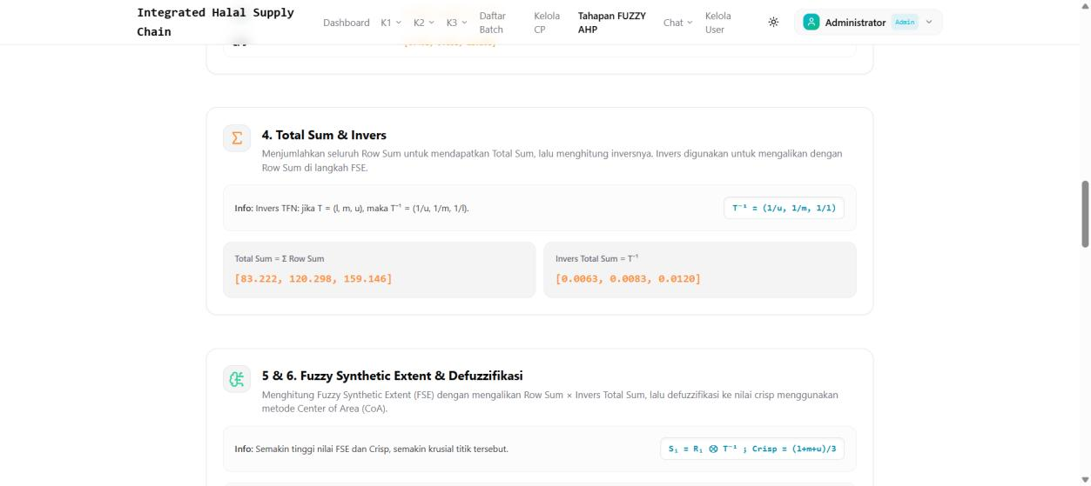
Gambar 31. Total Sum dan Invers

6.4.5 Step 5 & 6 — FSE & Defuzzifikasi
Rumus FSE: Sᵢ = Rᵢ ⊗ T⁻¹
Rumus Defuzzifikasi (CoA): Crisp = (l + m + u) / 3
Ditampilkan dalam tabel: Kriteria, Fuzzy Synthetic Extent (FSE), dan Nilai Crisp (CoA).
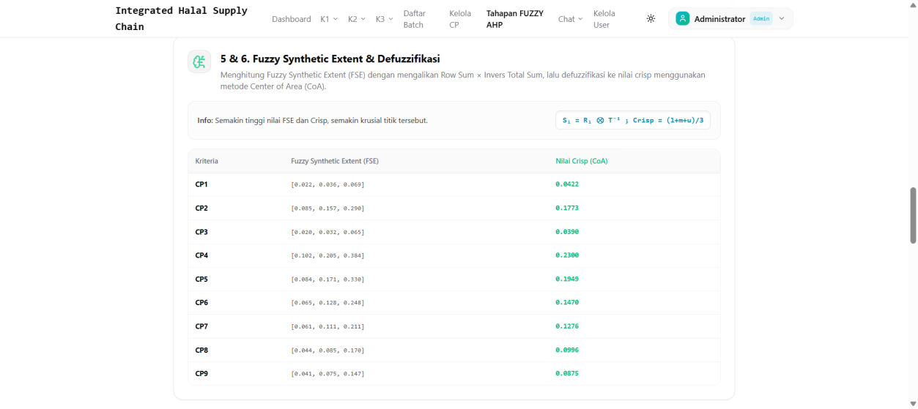
Gambar 32. Tabel FSE dan Nilai Crisp

6.4.6 Step 7 — Normalisasi Bobot Global
Rumus: Wᵢ = Crispᵢ / Σ Crisp
Tabel menampilkan: Kriteria, Nilai Crisp, Bobot Normalisasi (Global Weight), Persentase (%).
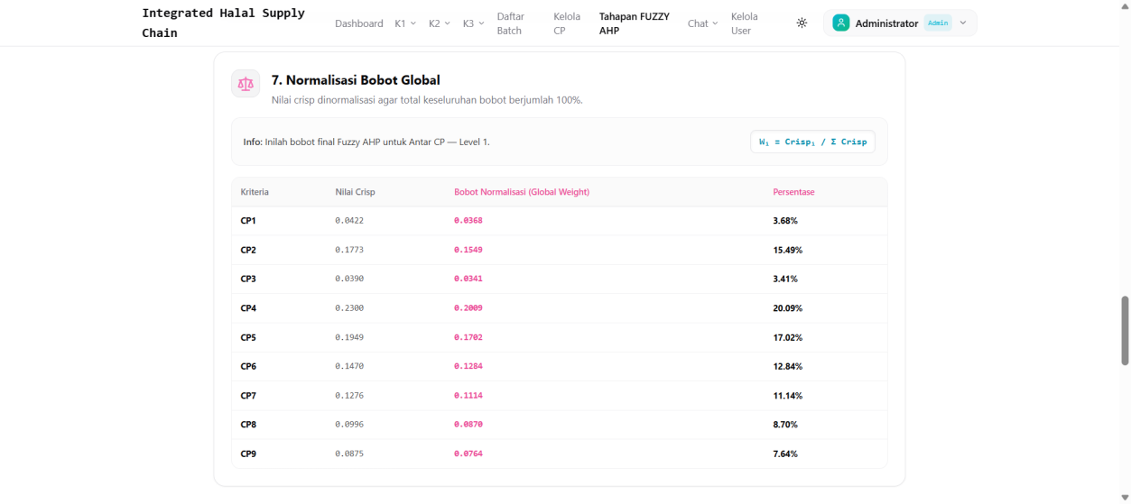
Gambar 33. Tabel Normalisasi Bobot Global

6.4.7 Step 8 — Uji Konsistensi (CR)
Rumus: CR = CI / RI
Dimana CI = (λ_max − n) / (n − 1) dan RI = Random Index berdasarkan ukuran matriks.
Hasil | Indikasi | Tampilan
CR < 0.10 | Matriks Konsisten | Badge hijau ✅
CR ≥ 0.10 | Matriks Tidak Konsisten | Badge merah ⚠️
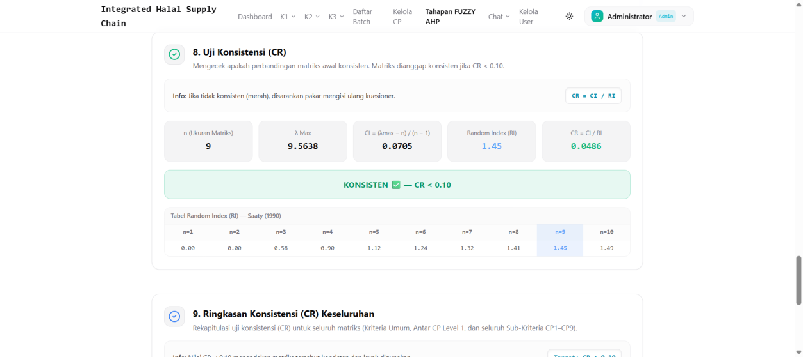
Gambar 34. Hasil Uji Konsistensi (CR)

7. Hak Akses Sebagai Responden Pakar
Hak akses Pakar digunakan khusus untuk mengisi kuesioner pembobotan pairwise comparison pada modul Kuesioner 1. Setelah login, pakar langsung diarahkan ke halaman pengisian kuesioner.

7.1 Halaman Login
- Buka sistem melalui browser web
- Masukkan Email dan Password yang telah didaftarkan oleh Admin
- Klik tombol "Masuk"
- Jika berhasil, pakar diarahkan ke halaman Kuesioner 1 — Pembobotan Model
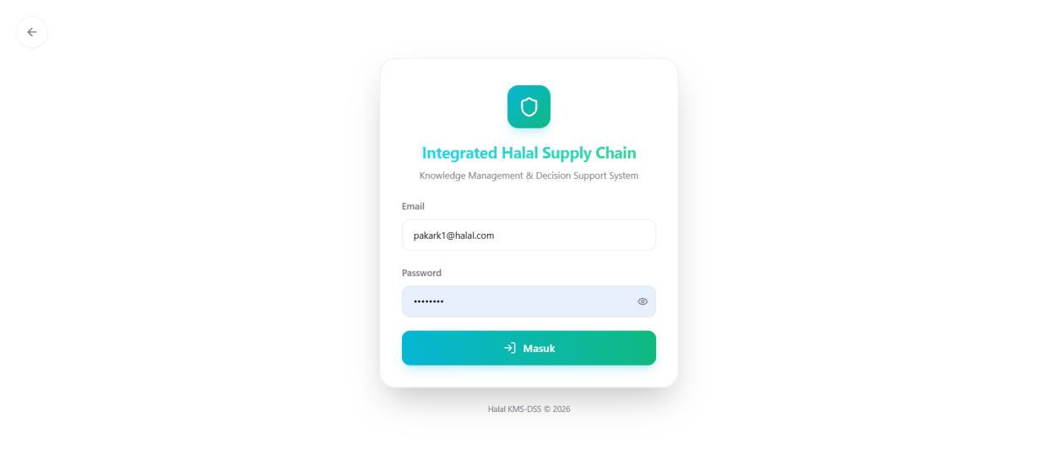
Gambar 35. Halaman Login — Masuk Sebagai Pakar

7.2 Pengisian Biodata Responden
Setelah login, pakar melihat halaman "Kuesioner 1 — Pembobotan Model Integrasi Halal Supply Chain" dengan banner informasi cara pengisian.
Langkah pertama: Isi form "Latar Belakang Responden (Pakar)" yang terdapat di bagian atas halaman.
Field | Tipe Input | Keterangan
Nama Lengkap | Text | Nama lengkap pakar
Jenis Kelamin | Dropdown | Laki-laki / Perempuan
Jenis Keahlian | Dropdown | Akademisi Halal, Praktisi Industri, Regulator, dll.
Posisi / Jabatan | Text | Jabatan di instansi
Nama Instansi | Text | Nama organisasi/instansi
Pengalaman (tahun) | Text | Lama pengalaman di bidang terkait
Email | Text | Alamat email
Tanggal Pengisian | Date | Otomatis terisi tanggal hari ini
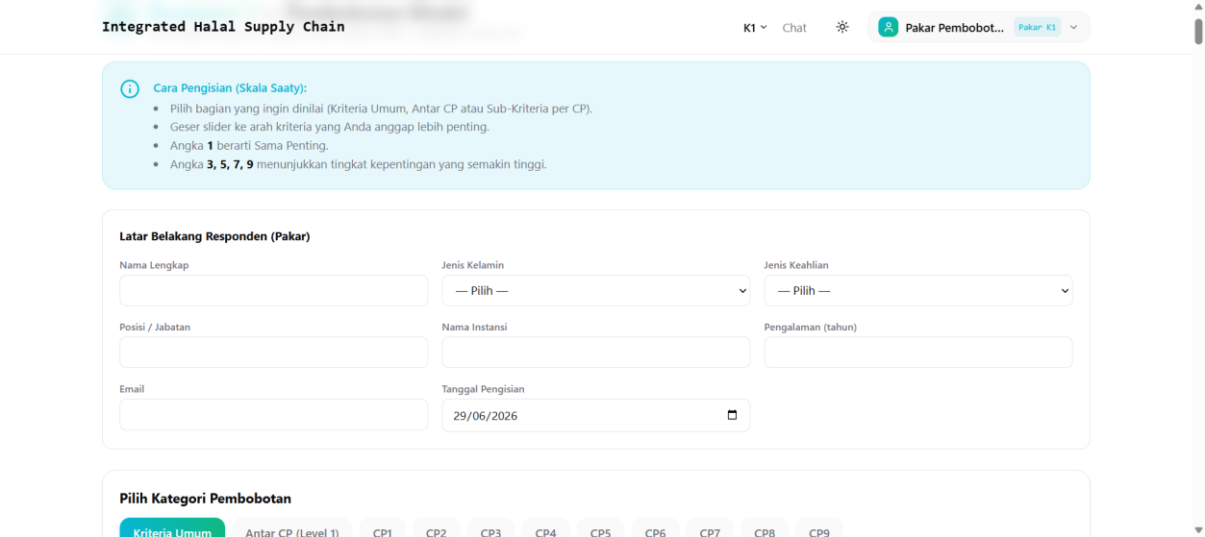
Gambar 36. Form Biodata Responden Pakar

7.3 Pembobotan Kriteria Umum (KU)
Di bawah form biodata, terdapat section "Pilih Kategori Pembobotan" yang menampilkan deretan tombol tab: Kriteria Umum (aktif pertama kali), Antar CP (Level 1), CP1, CP2, ... CP9.
Cara Pengisian
Setiap pasangan perbandingan ditampilkan dalam sebuah card yang berisi:
- Label kiri (warna cyan) — Kode dan nama kriteria pertama
- Badge "VS" — Di tengah antara kedua kriteria
- Label kanan (warna hijau) — Kode dan nama kriteria kedua
- Skala angka — Baris angka 9-8-7-6-5-4-3-2-1-2-3-4-5-6-7-8-9
- Slider — Dapat digeser ke kiri atau ke kanan
- Teks interpretasi — Muncul di bawah slider menunjukkan hasil pilihan
Tabel Skala Saaty
Nilai | Definisi
1 | Sama Penting
2 | Mendekati Sedikit Lebih Penting
3 | Sedikit Lebih Penting
4 | Mendekati Lebih Penting
5 | Lebih Penting
6 | Mendekati Sangat Lebih Penting
7 | Sangat Lebih Penting
8 | Mendekati Mutlak Lebih Penting
9 | Mutlak Lebih Penting
Cara Membaca Slider:
- Tengah (1) = Kedua kriteria sama penting
- Geser ke kiri = Kriteria di sisi kiri lebih penting (teks menjadi cyan)
- Geser ke kanan = Kriteria di sisi kanan lebih penting (teks menjadi hijau)
Contoh: Jika slider digeser ke angka 7 ke arah kiri, teks menampilkan: ← [Nama Kriteria Kiri] — Sangat Lebih Penting (7)
Di sudut kanan atas section, terdapat counter "Terisi: X/Y" untuk memantau progress.
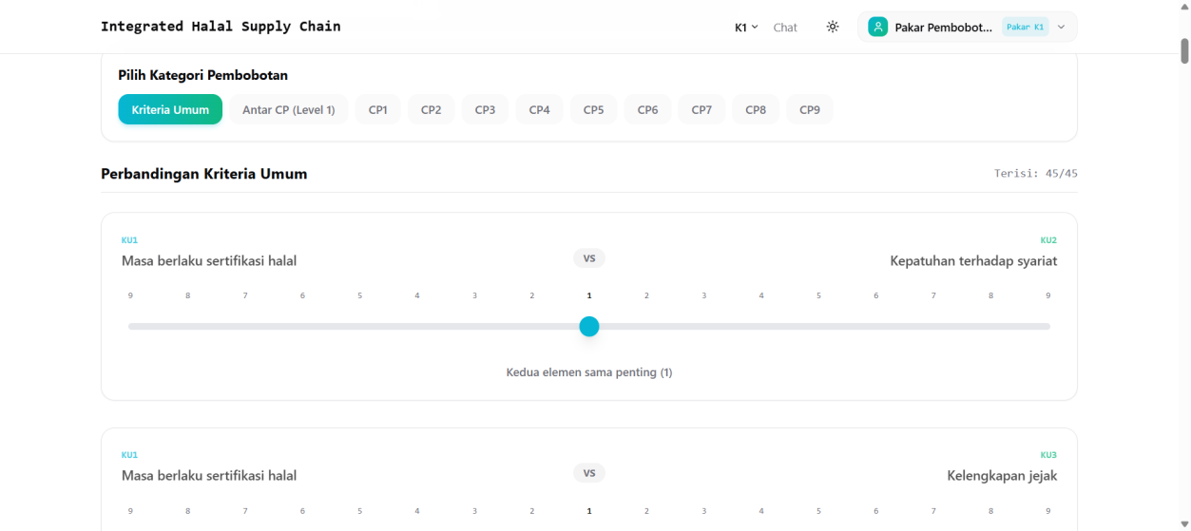
Gambar 37. Card Perbandingan Berpasangan dengan Slider
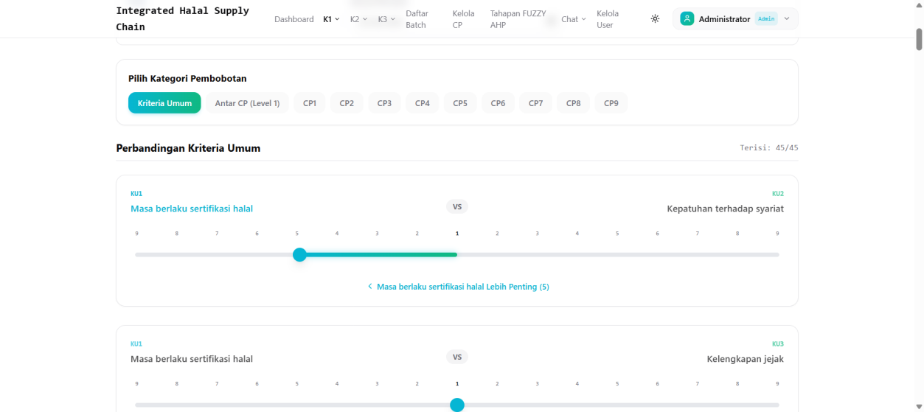
Gambar 38. Contoh Slider Digeser ke Kiri (Kriteria Kiri Lebih Penting)

7.4 Pembobotan Antar CP (Level 1)
Setelah menyimpan Kriteria Umum, sistem otomatis berpindah ke tab "Antar CP (Level 1)". Pada tab ini, pakar membandingkan kepentingan relatif antar 9 Critical Point. Total pasangan perbandingan: 36 pasangan. Cara pengisian sama seperti Kriteria Umum — geser slider ke arah CP yang dianggap lebih penting.
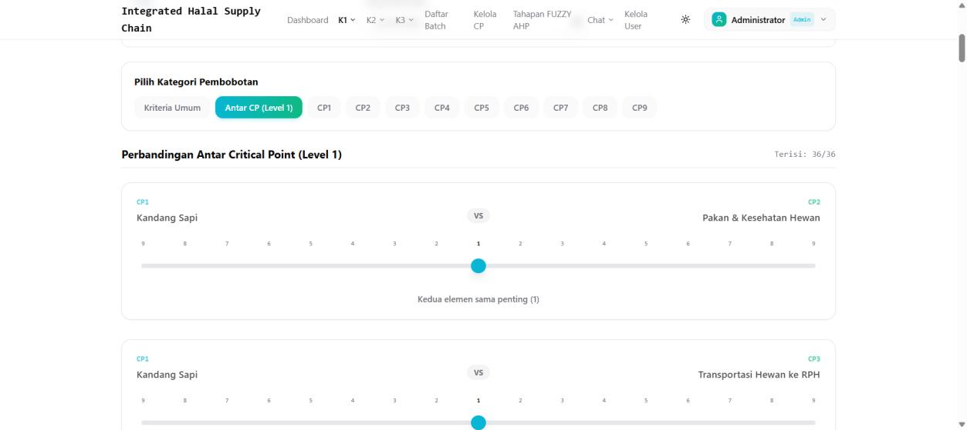
Gambar 39. Pembobotan Antar CP (Level 1)

7.5 Pembobotan Sub-Kriteria per CP
Setelah menyelesaikan Antar CP, sistem otomatis berpindah ke Sub-Kriteria CP1, lalu CP2, CP3, dan seterusnya hingga CP9.
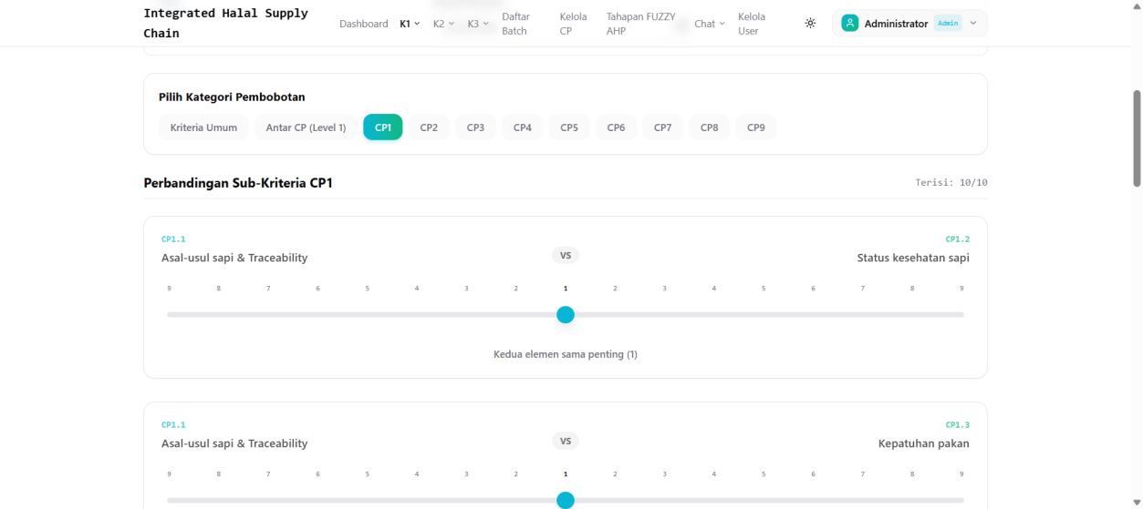
Gambar 40. Pembobotan Sub-Kriteria CP1
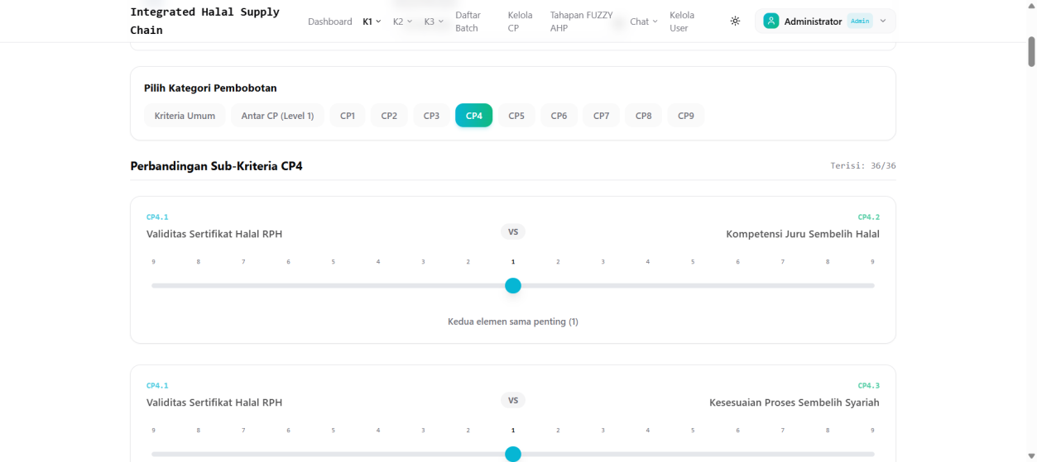
Gambar 41. Pembobotan Sub-Kriteria CP4

7.6 Konfirmasi & Submit
Setelah mengisi semua slider pada suatu kategori, klik tombol "Simpan Pembobotan [Nama Kategori]" (tombol gradient cyan-hijau) di bagian bawah halaman.
Proses Submit:
- Muncul modal konfirmasi — "Simpan & Lanjutkan?"
- Pertanyaan: "Apakah Anda yakin semua nilai pembobotan untuk [Nama Kategori] sudah sesuai?"
- Peringatan kuning: "Setelah disimpan, Anda akan otomatis diarahkan ke tab berikutnya."
- Klik "Ya, Simpan" untuk menyimpan, atau "Batal" untuk kembali mengedit
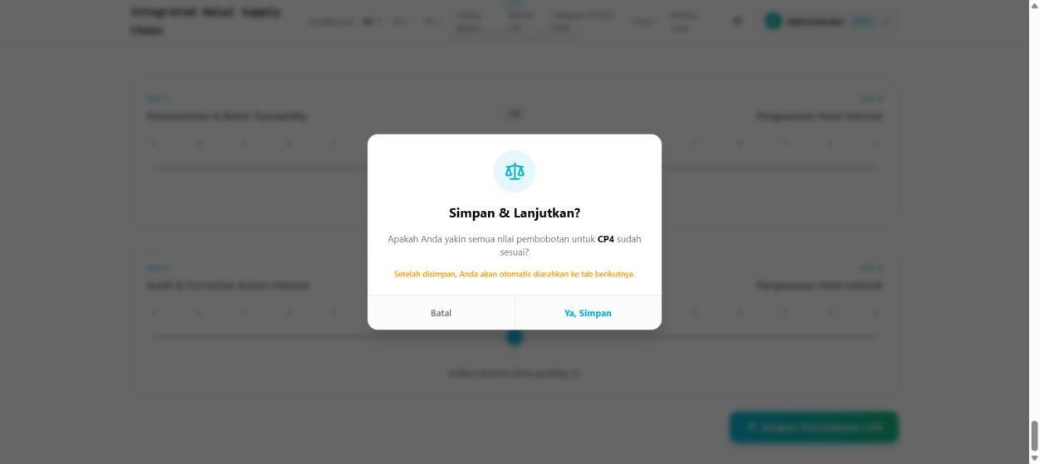
Gambar 42. Modal Konfirmasi Submit
Setelah disimpan:
- Muncul notifikasi hijau: "✅ Data pembobotan berhasil disimpan"
- Dalam 1.2 detik, halaman otomatis berpindah ke tab kategori berikutnya
- Halaman otomatis scroll ke atas
Urutan tab: Kriteria Umum → Antar CP → CP1 → CP2 → CP3 → CP4 → CP5 → CP6 → CP7 → CP8 → CP9
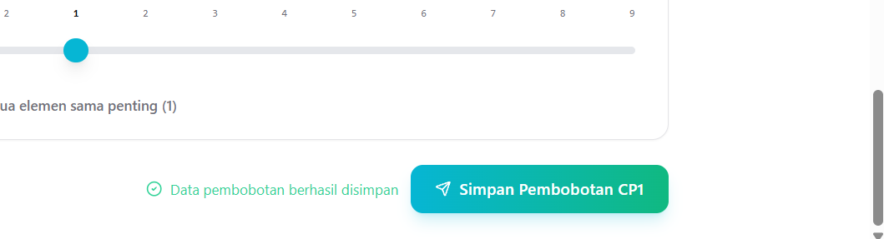
Gambar 43. Notifikasi Berhasil dan Perpindahan Tab Otomatis

7.7 Halaman Terima Kasih
Setelah menyelesaikan semua kategori (termasuk Sub-Kriteria CP9), muncul modal "Terima Kasih!" dengan:
Bagian atas:
- Ikon centang hijau besar
- Judul: "Terima Kasih!" (hijau)
- Teks: "Anda telah menyelesaikan seluruh kuesioner pembobotan."
Identitas Responden: Nama, Instansi, Posisi
Rekap Pembobotan (Jumlah Terisi): Daftar semua kategori beserta jumlah perbandingan yang telah diisi.
Tombol aksi:
- "Kembali" — Menutup modal, kembali ke halaman kuesioner
- "OK, Selesai" — Mereset seluruh form dan kembali ke kondisi awal
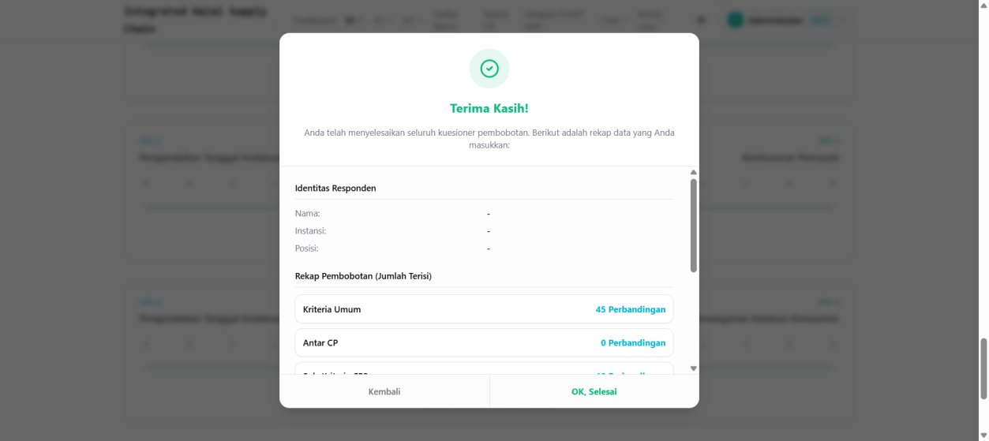
Gambar 44. Modal Terima Kasih dan Rekap Pengisian

8. Daftar Istilah
Istilah | Definisi
Fuzzy AHP | Analytical Hierarchy Process menggunakan logika fuzzy (TFN) untuk menangani ketidakpastian penilaian pakar
TFN | Triangular Fuzzy Number — bilangan fuzzy dengan tiga komponen (l, m, u): lower, middle, upper
Pairwise Comparison | Perbandingan berpasangan antara dua kriteria untuk menentukan kepentingan relatif
Skala Saaty | Skala 1–9 dalam metode AHP: 1 = Sama Penting, 9 = Mutlak Lebih Penting
Critical Point (CP) | Titik kritis dalam rantai pasok halal yang memerlukan evaluasi (CP1–CP9)
FSE | Fuzzy Synthetic Extent — metode menghitung prioritas dari matriks fuzzy
CoA | Center of Area — metode defuzzifikasi: Crisp = (l+m+u)/3
CR | Consistency Ratio — ukuran konsistensi matriks. CR < 0.10 = konsisten
CI | Consistency Index — (λ_max − n) / (n − 1)
RI | Random Index — nilai acak standar berdasarkan ukuran matriks
Defuzzifikasi | Proses mengubah bilangan fuzzy menjadi nilai tunggal (crisp)
Normalisasi | Proses menyekalakan bobot agar total = 100%
Rata-rata Geometris | Metode agregasi jawaban pakar: ⁿ√(x₁ × x₂ × ... × xₙ)
Bobot Global | Bobot akhir setelah normalisasi yang menunjukkan tingkat kepentingan relatif

